TRƯỜNG ĐẠI HỌC ĐIỆN LỰC

**KHOA CÔNG NGHỆ THÔNG TIN**



**BÁO CÁO CHUYÊN ĐỀ HỌC PHẦN**

**HỆ QUẢN TRỊ CƠ SỞ DỮ LIỆU**

**ĐỀ TÀI: HỆ QUẢN TRỊ CƠ SỞ DỮ LIỆU QUẢN LÝ CỬA HÀNG BÁN QUẦN ÁO TRẺ EM**

|  |  |
| --- | --- |
|  |  |
| |  |  | | --- | --- | | **Sinh viên thực hiện** | **: ĐỖ MAI PHÚC**  **NGUYỄN THỊ NGỌC ÁNH**  **NGUYỄN KHẢ NAM**  **NGUYỄN PHƯƠNG NAM**  **NGUYỄN CẢNH VINH** | | **Giảng viên hướng dẫn** | **: PHẠM THI KIM DUNG** | | | **Ngành** | **: CÔNG NGHỆ THÔNG TIN** | | | **Chuyên ngành** | **: CÔNG NGHỆ PHẦN MỀM** | | | **Lớp** | **: D13CNPM2** | | | **Khóa** | **: 2018-2023** | | |  |
|  |  |

***Hà Nội, tháng 12 năm 2019***

**PHIẾU CHẤM ĐIỂM**

|  |  |  |  |  |
| --- | --- | --- | --- | --- |
| **STT** | **Họ và tên sinh viên** | **Nội dung thực hiện** | **Điểm** | **Chữ ký** |
| 1 | Nguyễn Khả Nam | Database diagram  Lệnh T-SQL tạo Database  Lệnh T-SQL thêm dữ liệu vào bảng  (chương II) |  |  |
| 2 | Nguyễn Thị Ngọc Ánh | Thực hiện Select và View đơn giản  Viết báo cáo. (chương III) |  |  |
| 3 | Đỗ Mai Phúc |  |  |  |
| 4 | Nguyễn Cảnh Vinh | Thực hiện 4 Procedure.(chương V) |  |  |
| 5 | Nguyễn Phương Nam | Thực hiện 7 Trigger.(chương V) |  |  |

|  |  |  |
| --- | --- | --- |
| **Họ và tên giảng viên** | **Chữ ký** | **Ghi chú** |
| Giảng viên chấm 1: |  |  |
| Giảng viên chấm 2: |  |  |

**MỤC LỤC**

LỜI MỞ ĐẦU 5

CHƯƠNG I: KHẢO SÁT HỆ THỐNG 6

1. Hiện trạng quản lý bán quần áo 6

2. Tổng quan về cửa hàng bán quần áo 6

2.1. Giới thiệu về cửa hàng bán quần áo trẻ em 6

2.2. Sơ đồ cơ cấu tổ chức 7

3. Quy trình hoạt động 8

4. Input 9

5. Output 10

6. Yêu cầu phần mềm 10

7. Hồ sơ dữ liệu của cửa hàng 12

CHƯƠNG II: XÂY DỰNG CƠ SỞ DỮ LIỆU 16

1. Database diagram 16

1.1. Các bảng trong cơ sở dữ liệu 16

1.2. Từ điển dữ liệu 16

1.3. Bảng Database Diagram của hệ thống 20

2. Lệnh T-SQL tạo Database 21

3. Lệnh T-SQL thêm dữ liệu vào bảng 23

CHƯƠNG III: KHAI THÁC CƠ SỞ DỮ LIỆU 28

1. SELECT, VIEW truy vấn cơ sở dữ liệu 28

1.1. Hóa đơn bán hàng 28

1.2. Phiếu nhập hàng 29

1.3. Phiếu xuất hàng 31

1.4. Thống kê khách hàng 32

1.5. Thống kê nhân viên 33

1.6. Thống kê nhà cung cấp 33

1.7. Thống kê doanh thu bán hàng theo tháng 34

1.8. Thống kê tổng tiền nhập theo tháng 35

1.9. Thống kê phiếu xuất theo tháng 36

CHƯƠNG IV: NÂNG CẤP CƠ SỞ DỮ LIỆU 38

1. Thêm bảng và cột mới cho cơ sở dữ liệu 38

1.1. Thêm bảng chiết khấu và thuế 38

1.2. Thêm cột cho bảng hóa đơn 40

1.3. Thêm cột cho bảng phiếu nhập 41

1.4. Thêm cột ở bảnng phiếu xuất 42

1.5. Thêm cột ở bảng sản phẩm 42

1.6. Bảng Database Diagram của hệ thống sau khi thêm 44

2. SELECT, VIEW truy vấn cơ sở dữ liệu 45

2.1. Cập nhật hóa đơn bán hàng 45

2.2. Cập nhật phiếu nhập hàng 48

2.3. Cập nhật phiếu xuất hàng 51

2.4. Thông kê sản phẩm 53

2.5. Cập nhật Thống kê doanh thu 54

2.6. Cập nhật Thống kê tổng tiền nhập 55

2.7. Cập nhật thống kê phiếu xuất 56

CHƯƠNG V: PHÁT TRIỂN CƠ SỞ DỮ LIỆU 57

1. Procedure 57

1.1. Hóa đơn 57

1.2. Phiếu nhập hàng 59

1.3. Phiếu xuất hàng 61

1.4. Tìm kiếm tổng tiền của một khách hàng. 62

2. Trigger 64

2.1. Trigger nhân viên 64

2.2. Trigger hóa đơn 65

2.3. Trigger phiếu nhập 69

2.4. Trigger phiếu xuất 74

KẾT LUẬN 79

# LỜI MỞ ĐẦU

Ngày nay, công nghệ thông tin đã phát triển mạnh mẽ cả chiều rộng và chiều sâu đã tạo điều kiện cho con người có thể giải quyết nhiều công việc được nhanh chóng, thuận lợi và chính xác. Nó đã trở thành công cụ hữu hiệu để giải quyết những vấn đề còn tồn đọng trong những hình thức kinh doanh truyền thống.

Trước đây, việc thu thập dữ liệu và quản lý hàng hóa được thực hiện bằng phương pháp thủ công, thông qua việc ghi chép sổ sách, tính toán nhiều số liệu do thường xuyên nhập và xuất hàng hóa, không thể tránh khỏi sai sót, ảnh hưởng đến doanh thu của cửa hàng. Do đó, khối lượng công việc lớn như vậy thì các phương thức quản lý truyền thống sẽ làm tốn nhiều thời gian, công sức, và không thể đáp ứng được nhu cầu ngày càng cao của con người.

Vậy nên, khi có sự ra đời của một chương trình quản lý bán hàng sẽ có rất nhiều hiệu quả, không những nó giúp cho người quản lý có thể kiểm soát hàng hóa, nhân viên của mình một cách dễ dàng hơn, mà còn giúp cho việc thanh toán cũng trở nên nhanh chóng và đơn giản, giảm thiểu tối đa về mặt thời gian cũng như nhân lực.

Thực sự, chương trình quản lý bán hàng nó sẽ giải quyết toàn bộ những khó khăn gặp phải khi duy trì hình thức kinh doanh truyền thống. Chương trình dành cho hầu hết mọi cửa hàng bán quần áo bán lẻ, bán sỉ, với giao diện dễ sử dụng và giúp cho người quản lý có thể kiểm soát cụng như thống kê 1 cách hiệu quả.

# CHƯƠNG I: KHẢO SÁT HỆ THỐNG

## Hiện trạng quản lý bán quần áo

Xây dựng 1 hệ thống quản lý bán hàng là xây dựng phần mềm ứng dụng được kết nối trên đường dây Internet phục vụ nhu cầu quản lý và bán hàng. Hiện tại, ở các cửa hàng vẫn sử dụng phương pháp thủ công, tính toán trên giấy tờ, sổ sách nên việc quản lý còn gặp nhiều hạn chế và khó khăn còn nhiều sai sót... Vì vậy, khó đáp ứng tốt được các yêu cầu của khách hàng, không quản lý được thông tin của khách hàng nên rất sơ xuất trong việc chăm sóc các khách hàng trung thành.

Không những thế, việc quản lý cửa hàng cũng gặp nhiều bất cập từ việc nhập, xuất, bán, kiểm kê tổng hợp, thống kê hàng hóa, thống kê các mặt hàng bán chạy, bán chậm, theo dõi nhân viên, theo dõi khách hàng,... còn gặp nhiều khó khăn.

Để khắc phục những mặt hạn chế trên, cùng với yêu cầu về thời gian và độ chính xác cao. Vì vậy, nhóm chúng em đã thiêt kế 1 hệ quản trị cơ sở dữ liệu, nó có thể giúp cho việc quản lý bán hàng trở nên dễ dàng, đơn giản, thuận tiện hơn, những thông tin được cập nhật nhanh chóng, chính xác hơn.

Một hệ thống bán hàng mới được tạo ra cần phải tối ưu tốt hơn chương trình quản lý cũ, sẽ phải giải quyết được những bất cập của hệ thống quản lý cũ, từ đó giúp cho việc quản lý được nhanh gọn, chính xác, tiết kiệm được thời gian, công sức của con người.

## Tổng quan về cửa hàng bán quần áo

### Giới thiệu về cửa hàng bán quần áo trẻ em

+Tên cửa hàng: Cửa hàng “Thời trang cho bé Rabity”.

+Cửa hàng là nơi buôn bán quần áo trẻ em từ 1-15 tuổi.

+Địa chỉ: Vincom Plaza, 234 Phạm Văn Đồng, Cổ Nhuế, Bắc Từ Liêm, Hà Nội.

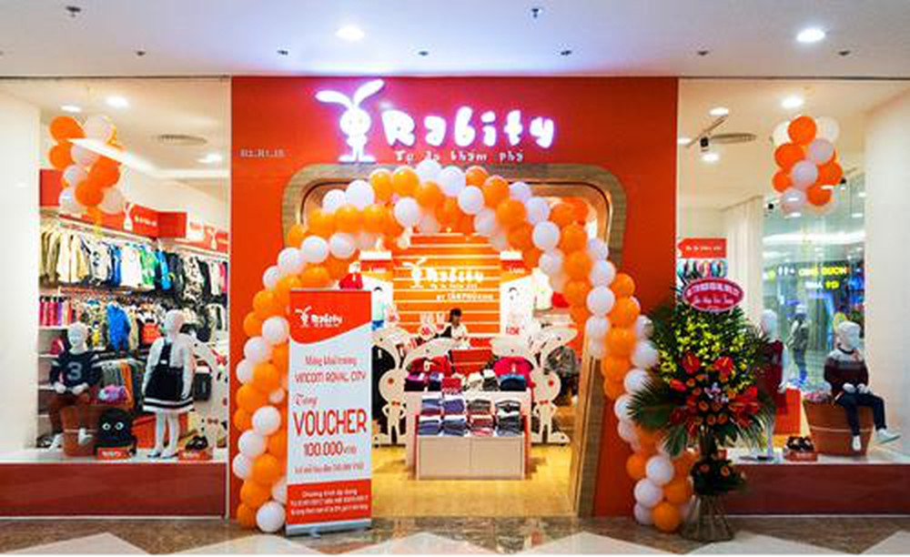

### Sơ đồ cơ cấu tổ chức

Chủ cửa hàng

Quản lý

Kế toán

Nhân viên kho

Nhân viên bán hàng

-Chức năng của từng bộ phận:

+Chủ cửa hàng: Là người chịu trách nhiệm về kiểm kê hàng hóa nhập vào cả về số lượng, chất lượng kèm theo các thông tin về sản phẩm nhập vào, vì vậy người chủ cửa hàng sẽ tham gia trực tiếp( thêm, sửa, xóa, tìm kiế, thống kê) vào các thông tin của danh sách nhập hàng, chịu trách nhiệm giám sát việc xuất hàng của cửa hàng. Chủ cửa hàng sẽ kiểm tra thông qua các bảng thống kê các hóa đơn bán hàng trong thời gian định kỳ và có thể thay đổi mọi thông tin. Kiểm tra các thông tin tổng hợp để để ra các chiến lược phát triển. Chịu trách nhiệm trong việc nhập, xuất sản phẩm ra, vào để theo dõi hàng. Người chủ cửa hàng này sẽ làm trực tiếp trên thông tin bảng theo dõi hàng. Là người được xem và thay đổi cũng như thêm mới mọi thông tin trên hệ thống.

+Quản lý: Là người trực tiếp liên hệ với nhà sản xuất để nhập hàng vào cửa hàng, cũng như là người quan hệ với đối tác để bán mặt hàng ra ngoài. Người quản lý sẽ là người quản lý thông tin của khách hàng lẻ cũng như khách hàng thân thiện, thống kê doanh thu của cửa hàng.

+Nhân viên bán hàng: Là người chỉ được phép tìm kiếm các thông tin về sản phẩm trong bảng theo dõi hàng để biết thông tin chung về sản phẩm bán ra (số lượng, chất lượng, mã hàng, loại). Các thông tin này sẽ được nhân viên bán hàng xử lý trực tiếp (thêm, sửa, xóa) trên hóa đơn bán hàng sau khi bàn giao sản phẩm thì có nhiệm vụ thêm vào bảng thống kê hóa đơn bán hàng định kỳ. Nhân viên bán hàng có nhiệm vụ nhận lại các sản phẩm bị lỗi. Nhân viên bán hàng làm việc theo ca, khi đến ca làm việc của mình nhân viên phải đăng nhập vào hệ thống. Khi khách hàng lựa chọn hàng hóa mua và yêu cầu tính tiền, nhân viên sẽ tính tiền và lập hóa đơn cho khách.

+Nhân viên kho: Khi hàng hóa được nhập vào thì nhân viên kho sẽ nhận phiếu nhập hàng và ghi đầy đủ thông tin về việc nhập hàng đó. Khi hàng được bán cho những khách buôn hay được mang ra để bày lên quầy thì nhân viên kho sẽ tạo phiếu xuất kho. Nhân viên kho sẽ kiểm kê hàng hóa còn lại trong kho, thống kê những mặt hàng tồn, và thông báo cho quản lý những mặt hàng sắp hết.

+ Kế toán: Là người lập bảng thu-chi hàng tháng cho cửa hàng, báo cáo tình hình tài chính lên quản lý, trả lương cho nhân viên. Kế toán sẽ lấy số liệu thống kê số lượng hàng tồn và hàng bán chạy từ đó sẽ thống kê ra số tiền của từng tháng, từng kỳ.

## Quy trình hoạt động

**Quy trình bán hàng:** Tại cửa hàng nhân viên bán hàng sẽ tư vấn phục vụ khách hàng chọn đồ phù hợp cho bé. Sau đó nhập mã sản phẩm hoặc tên sản phẩm vào phần mềm và chiết khấu nếu có. Nhân viên cửa hàng sẽ tự tính tổng tiền chiết khấu cho đơn hàng và nhập vào chiết khấu. Sau đó in hóa đơn cho khách hàng ngay tại quầy. Hóa đơn bao gồm các thông tin: mã hóa đơn, ngày bán, tên hàng, đơn giá, số lượng, thành tiền, tổng tiền.

Thành tiền=đơn giá * số lượng bán

Tổng tiền=∑Thành tiền – khuyến mại

**Quy trình nhập hàng**: Sau khi nhận yêu cầu đặt hàng từ cửa hàng, nhà cung cấp sẽ giao cho cửa hàng có kèm theo hóa đơn hay bảng kê chi tiết các loại mặt hàng. Bộ phận nhập hàng sẽ kiểm tra lô hàng của từng nhà cung cấp và trong trường hợp hàng hóa giao không đúng yêu cầu đặt hàng, hay hàng kém chất lượng thì bộ phận nhập hàng sẽ trả lại nhà cung cấp và yêu cầu giao lại số lượng hàng đạt chất lượng bằng số hàng trả lại đó. Tiếp đó, bộ phận nhập hàng sẽ kiểm tra chứng từ giao hàng để gán giá trị thành tiền cho từng loại sản phẩm. Những hàng hóa này sẽ được cấp 1 mã số và được cập nhật ngay vào giá bán. Sau khi nhập xong chứng từ giao hàng, nhân viên nhập hàng sẽ in 1 phiếu nhập để lưu trữ lại. Từ quy trình thực tiễn trên, có thể thấy rằng quy trình nhập hàng phục vụ cho 2 đối tượng: Khách hàng và nhà quản lý.

Thành tiền nhập=đơn giá * số lượng nhập

Tổng tiền nhập=∑Thành tiền nhâp

**Quy trình đặt hàng của khách hàng**: Khách hàng xem và lựa chọn mặt hàng cần mua. Trong quá trình lựa chọn, bộ phận bán hàng sẽ trực tiếp trao đổi thông tin cùng khách hàng, chịu trách nhiệm hướng dẫn. Sau khi lựa chọn xong, bộ phận nhân viên bán hàng sẽ tiến hành lập đơn hàng cho khách. Sau khi tiếp nhận yêu cầu trên, nhân viên bán hàng sẽ tiến hành lập hóa đơn và thanh toán tiền.

**Quy trình đặt hàng với nhà cung cấp**: Nhân viên sẽ phải kiểm tra nắm bắt tình hình hàng hóa trong kho và trên kệ, xem số lượng hàng còn hay hết và đề xuất lên ban quản lý những mặt hàng đã hết cần nhập. Trong quá trình đặt hàng thì quản lý sẽ có trách nhiệm xem xét các đề xuất về những mặt hàng yêu cầu và quyết định loại hàng, số lượng cần đặt và phương thức đặt hàng với nhà cung cấp.

## Input

+Thông tin nhân viên: Mã nhân viên, tên nhân viên, địa chỉ, số điện thoại, chức vụ, lương

+Thông tin khác hàng: Mã khách hàng, tên khách hàng, địa chỉ, số điện thoại

+Thông tin sản phẩm: Mã sản phẩm, tên sản phẩm, ngày nhập, ngày xuất, loại sản phẩm, giá sản phẩm.

+Thông tin hợp đồng: Mã hợp đồng, tên hợp đồng, ngày lập, mã nhà cung cấp, mã sản phẩm.

+Thông tin nhà cung cấp: Mã nhà cung cấp, tên nhà cung cấp, địa chỉ, số điện thoại

+Thông tin hóa đơn nhập kho: Mã hóa đơn nhập, ngày nhập, mã nhân viên, mã sản phẩm, mã kho

+Thông tin hóa đơn xuất kho: Mã phiếu xuất, ngày xuất, mã nhân viên, mã sản phẩm, mã kho.

+Thông tin kho: Mã nhân viên, mã sản phẩm, mã kho, ngày xuất.

+Phân quyền nhân viên: Mỗi nhân viên có 1 chức vụ xác định

+Thông tin chức vụ

+Thông tin lương

+Thông tin khuyến mãi

+Báo cáo, thống kê doanh thu, hóa đơn, phiếu nhập, phiếu xuất, khách hàng, nhân viên, tổng lương.

## Output

+Bảng thống kê khách hàng

+Bảng thông tin nhân viên

+Bảng thông tin sản phẩm

+Thống kê sản phẩm (tồn kho)

+Thống kê hóa đơn nhập

+Thống kê hóa đơn xuất

+Thống kê hợp đồng

+Bảng khuyến mại

+Bảng lương

+Bảng thống kê doanh thu

+Thống kê hóa đơn

+Hóa đơn bán hàng

+Phiếu nhập hàng

+Phiếu xuất hàng

## Yêu cầu phần mềm

**Quản lý sản phẩm**: Khi nhân viên kho đề xuất về số lượng tồn và số lượng hết thì quản lý phải xem xét và liên hệ trực tiếp với nhà cung cấp để nhập về những sản phẩm chất lượng, phù hợp với thời trang và đặc điểm của từng mùa. Sau khi nhập hàng về thì nhân viên có trách nhiệm phân loại sản phẩm, kích cỡ, màu sắc, chất liệu,... và lưu lại thông tin của sản phẩm đó. Khi sản phẩm được bán ra hoặc có đơn hàng thì nhân viên có trách nhiệm xuất sản phẩm ra và bán cho khách hàng. Mỗi sản phẩm sẽ có 1 thông tin riêng bao gồm: Mã sản phẩm, tên sản phẩm, ngày nhập, ngày xuất, loại sản phẩm, giá sản phẩm.

**Quản lý bán hàng**: Khi có khách đến mua hàng thì nhân viên sẽ giới thiệu, tư vấn với khách hàng về sản phẩm của cửa hàng. Sau khi chọn được quần, áo thì khách hàng sẽ ra thanh toán. Nhân viên bán hàng sẽ nhập thông tin của khách hàng vào để in hóa đơn, nhập số lượng, đơn giá, thành tiền. Nhân viên sẽ đưa lại cho khách hàng hóa đơn để khách hàng kiểm chứng vì lỡ có sai sót còn kịp thời sửa, thuận tiện cho khách hàng trong việc muốn đổi lại hàng. Đối với những khách hàng không trực tiếp đến mua thì có thể xem mẫu hàng trên mạng. Sau đó thì liên lạc với cửa hàng để đặt hàng, và khách hàng sẽ phải cung cấp cho nhân viên những thông tin: Họ tên, địa chỉ, số điện thoại. Cửa hàng sẽ giao hàng cho khách đến tận nơi và kèm theo hóa đơn để khách hàng thanh toán. Trong mỗi hóa đơn sẽ bao gồm các thông tin: Mã hóa đơn, ngày bán, giá bán, tổng chiết khấu, mã nhân viên, thành tiền.

**Quản lý nhân viên**: Mỗi nhân viên đều có 1 mã nhân viên xác định riêng, thông tin nhân viên được quản lý bao gồm: Mã nhân viên, tên nhân viên, địa chỉ, số điện thoại, chức vụ, lương. Khi có sự thay đổi về thông tin của nhân viên thì người quản lý sẽ tiến hành cập nhật lại thông tin đó cho nhân viên. Khi nhân viên nghỉ hoặc bị thôi việc, người quản lý sẽ tiến hành xóa thông tin của nhân viên đó ra khỏi hệ thống.

**Quản lý khách hàng**: Khách hàng khi đến mua sản phẩm sẽ được nhân viên lưu lại thông tin: mã khách hàng, tên khách hàng, địa chỉ, số điện thoại,... Hệ thống sẽ phân loại khách hàng dựa vào mức độ thường xuyên mua hàng: khách hàng mua với số lượng nhiều và tần xuất thường xuyên sẽ được tích điểm để hưởng những chế độ khuyến mãi như giảm giá sản phẩm. Hệ thống sẽ cho phép tìm kiếm khách hàng theo mã khách hàng hoặc theo tên. Báo cáo chi tiết từng đơn hàng và thời gian khách hàng đã mua: Khi khách hàng thanh toán thì nhân viên bán hàng sẽ cung cấp hóa đơn cho khách hàng trong đó ghi rõ thông tin của sản phẩm, thời gian mua cũng như thông tin của sản phẩm.

**Quản lý thông tin nhà cung cấp**: Mỗi nhà cung cấp sẽ có 1 mã riêng và đượ quản lý hoặc chủ cửa hàng lưu thông tin vào hệ thống. Thông tin bao gồm: Mã nhà cung cấp, tên nhà cung cấp, địa chỉ, số điện thoại. Và chủ cửa hàng hoặc quản lý sẽ là người thêm, sửa, xóa, tìm kiếm thông tin của nhà cung cấp. Nhà cung cấp sẽ là người mà cung cấp số lượng hàng hóa cho cửa hàng khi chủ cửa hàng hoặc quản lý đặt hàng.

**Quản lý hóa đơn nhập kho**: Khi nhân viên kho nhận hàng để kiểm tra và để vào kho thì nhân viên đó có trách nhiệm lập hóa đơn nhập kho. Trong hóa đơn bao gồm: Mã hóa đơn nhập, ngày nhập, mã nhân viên, mã sản phẩm, mã kho. Và trong quá trình kiểm tra hàng nhập nếu thấy số lựng hàng chất lượng không được tốt, không đúng thì sẽ báo cáo lại cho quản lý để yêu cầu nhà cung cấp giao lại.

**Quản lý hóa đơn xuất kho:** Mỗi ngày sau khi khách lẻ đến mua hàng thì nhân viên phải vào kho và lấy hàng xếp lên kệ. Khi đó, nhân viên kho sẽ quản lý lại hàng hóa, cả hàng hóa đã xuất kho để xếp lên kệ và hàng hóa vẫn còn trong kho. Khi có khách sỉ đến yêu cầu đặt hàng số lượng lớn thì nhân viên kho phải có phiếu xuất kho để quản lý hàng hóa, biết được số lượng hàng bán chạy hoặc sản phẩm nào sắp hết cần nhập. Trong phiếu xuất bao gồm: Mã phiếu xuất, ngày xuất, mã nhân viên, mã sản phẩm, mã kho.

**Quản lý hợp đồng**: Khi nhà cung cấp giao hàng cho cửa hàng với số lượng lớn và hợp tác làm ăn lâu dài cùng chủ cửa hàng thì 2 bên phải cam kết ký 1 bản hợp đồng để bảo vệ quyền lợi của 2 bên. Hợp đồng bao gồm: Mã hợp đồng, tên hợp đồng, ngày lập, mã nhà cung cấp, mã sản phẩm.

**Quản lý chiết khấu**: Khi khách hàng mua với số lượng và mức độ thường xuyên thì sẽ được làm khách hàng thân thiện và có các mức ưu đãi, chiết khấu phần trăm cho sản phẩm đó. Trong bảng chiết khấu sẽ bao gồm: Mã chiết khấu, mã sản phẩm, mã khách hàng, giá chiết khấu.

**Báo cáo, thống kê**: Vào cuối tháng thì kế toán sẽ thống kê lại doanh thu gửi cho quản lý, và nhân viên bán hàng sẽ phải thống kê số lượng khách hàng, nhân viên kho sẽ phải thống kê lại số lượng hàng tồn, hàng chạy,...

## Hồ sơ dữ liệu của cửa hàng

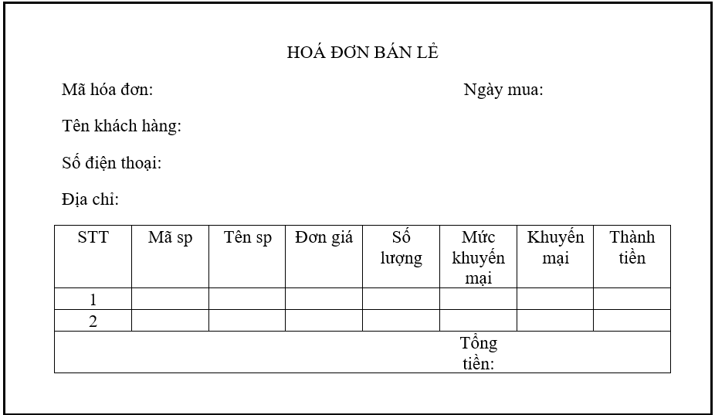

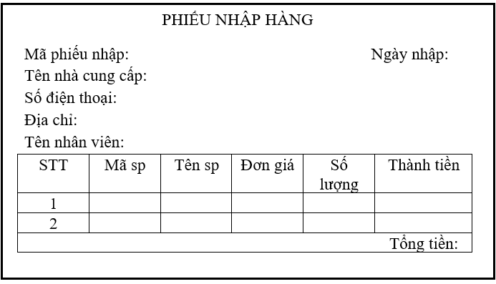

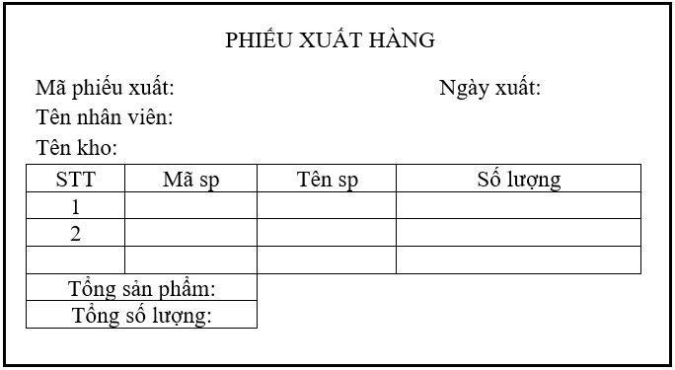

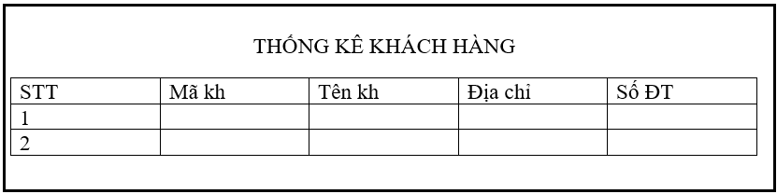

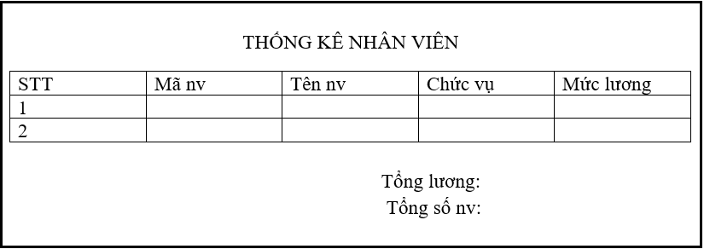

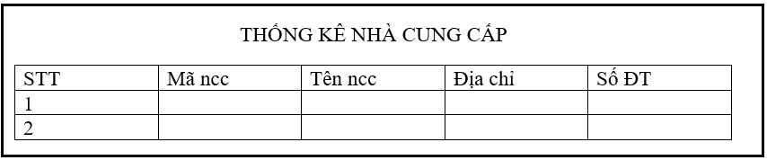

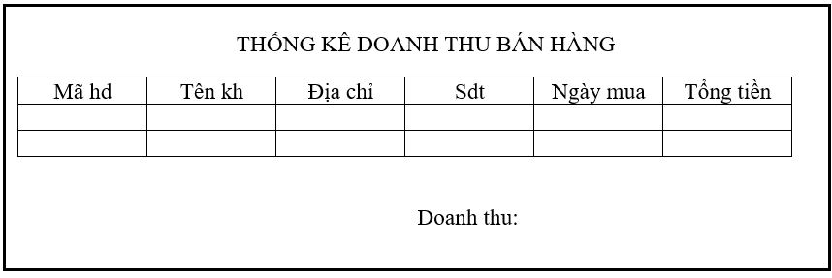

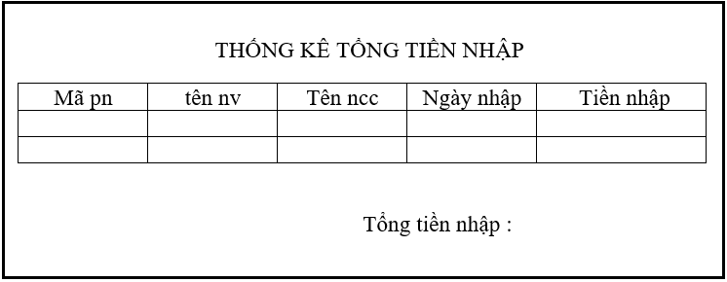

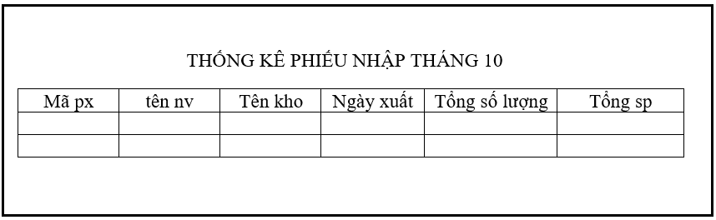

# CHƯƠNG II: XÂY DỰNG CƠ SỞ DỮ LIỆU

Sau khi khảo sát và thu thập thông tin, yêu cầu của cửa hàng để có tài liệu của mục 4 và 5, và tổng kết các chức năng của hệ thống... Để có thể tạo ra một CSDL cho hệ thống quản lý gồm 15 bảng, 1 diagram và nhập dữ liệu các bảng

Từ các bảng biểu chúng em xây dựng được cơ sở dữ liệu:

## Database diagram

Dựa vào các thuộc tính ta đưa ra bảng dữ liệu định tạo như sau:

### Các bảng trong cơ sở dữ liệu

-**KHYẾN MẠI** (ma_km, muc_km)

-**CHẤT LIỆU** (ma_cl, ten_cl)

-**KHÁCH HÀNG** (ma_kh, ten_kh, dia_chi, sdt)

-**SẢN PHẨM** (ma_sp, ten_sp, don_gia, ma_cl)

-**HÓA ĐƠN** (ma_hd, ten_hd, ngay_ban, ma_kh, ma_km)

-**CHI TIẾT HOÁ ĐƠN** (ma_ hd, ma_sp, so_luong_ban)

-**CHỨC VỤ** (ma_cv, ten_cv)

-**LƯƠNG** (ma_luong, muc_luong)

-**NHÂN VIÊN** (ma_nv, ten_nv, dia_chi, sdt, ngay_sinh, ma_cv, ma_ luong)

-**NHÀ CUNG CẤP** (ma _ncc, ten_ ncc, dia_chi, sdt)

-**PHIẾU NHẬP** (ma_pn, ten_pn, ngay_nhap, ma_nv, ma_ncc)

-**CHI TIẾT PHIẾU NHẬP** (ma_pn, ma_sp, so_luong_nhap)

-**KHO** (ma_kho, ten_kho)

-**PHIẾU XUẤT** ( ma_px, ten_px, ngay_xuat, ma_nv, ma_ kho)

-**CHI TIẾT PHIẾU XUẤT** (ma_px, ma_sp, so_luong_xuat)

### Từ điển dữ liệu

**KHUYEN MAI**

|  |  |  |  |
| --- | --- | --- | --- |
| STT | Thuộc tính | Kiểu dữ liệu | Ý nghĩa |
| 1 | ma_km | NVARCHAR(256) | Mã khuyến mại |
| 2 | muc_km | FLOAT | Mức khuyến mại |

**CHAT LIEU**

|  |  |  |  |
| --- | --- | --- | --- |
| STT | Thuộc tính | Kiểu dữ liệu | Ý nghĩa |
| 1 | ma_cl | NVARCHAR(256) | Mã chất liệu |
| 2 | ten_cl | NVARCHAR(256) | Tên chất liệu |

**KHÁCH HÀNG**

|  |  |  |  |
| --- | --- | --- | --- |
| STT | Thuộc tính | Kiểu dữ liệu | Ý nghĩa |
| 1 | ma_kh | NVARCHAR(256) | Mã khách hàng |
| 2 | ten_kh | NVARCHAR(256) | Tên khách hàng |
| 3 | dia_chi | NVARCHAR(256) | Địa chỉ |
| 4 | sdt | NVARCHAR(256) | Số điện thoại |

**SẢN PHẨM**

|  |  |  |  |
| --- | --- | --- | --- |
| STT | Thuộc tính | Kiểu dữ liệu | Ý nghĩa |
| 1 | ma_sp | NVARCHAR(256) | Mã sản phẩm |
| 2 | ten_sp | NVARCHAR(256) | Tên sản phẩm |
| 3 | don_gia | FLOAT | Đơn giá |
| 4 | ma_ cl | NVARCHAR(256) | Mã chất liệu |

**HÓA ĐƠN**

|  |  |  |  |
| --- | --- | --- | --- |
| STT | Thuộc tính | Kiểu dữ liệu | Ý nghĩa |
| 1 | ma_hd | NVARCHAR(256) | Mã hóa đơn |
| 2 | ten_hd | NVARCHAR(256) | Tên hóa đơn |
| 3 | ngay_ban | DATE | Ngày bán |
| 4 | ma_kh | NVARCHAR(256) | Mã khách hàng |
| 5 | ma_km | NVARCHAR(256) | Mã khuyến mại |

**CHI TIẾT HÓA ĐƠN**

|  |  |  |  |
| --- | --- | --- | --- |
| STT | Thuộc tính | Kiểu dữ liệu | Ý nghĩa |
| 1 | ma_hd | NVARCHAR(256) | Mã hóa đơn |
| 2 | ten_hd | NVARHAR(256) | Tên hóa đơn |
| 3 | So_luong_nhap | INT | Số lượng nhập |

**CHỨC VỤ**

|  |  |  |  |
| --- | --- | --- | --- |
| STT | Thuộc tính | Kiểu dữ liệu | Ý nghĩa |
| 1 | ma_cv | NVARCHAR (256 | Mã chức vụ |
| 2 | ten_cv | NVARCHAR(256) | Tên chức vụ |

**LƯƠNG**

|  |  |  |  |
| --- | --- | --- | --- |
| STT | Thuộc tính | Kiểu dữ liệu | Allow Nulls |
| 1 | ma_luong | NVARCHAR (256) | Mã lương |
| 2 | muc_luong | FLOAT | Mức lương |

**NHÂN VIÊN**

|  |  |  |  |
| --- | --- | --- | --- |
| STT | Thuộc tính | Kiểu dữ liệu | Ý nghĩa |
| 1 | ma_nv | NVARCHAR(256) | Mã nhân viên |
| 2 | ten_nv | NVARCHAR(256) | Tên nhân viên |
| 3 | dia_chi | NVARCHAR(256) | Địa chỉ |
| 4 | ngay_sinh | DATE | Ngày sinh |
| 5 | Sdt | NVARCHAR (256) | Số điện thoại |
| 7 | ma_cv | NVARCHAR(256) | Mã chức vụ |
| 8 | ma_luong | NVARCHAR(256) | Mã lương |

**NHÀ CUNG CẤP**

|  |  |  |  |
| --- | --- | --- | --- |
| STT | Thuộc tính | Kiểu dữ liệu | Ý nghĩa |
| 1 | ma_ncc | NVARCHAR(256) | Mã nhà cung cấp |
| 2 | ten_ncc | NVARCHAR(256) | Tên nhà cung cấp |
| 3 | dia_chi | NVARCHAR(256) | Địa chỉ |
| 4 | Sdt | MVARCHAR(256) | Số điện thoại |

**PHIẾU NHẬP**

|  |  |  |  |
| --- | --- | --- | --- |
| STT | Thuộc tính | Kiểu dữ liệu | Ý nghĩa |
| 1 | ma_pn | NVARCHAR (256) | Mã phiếu nhập |
| 2 | ten_pn | NVARCHAR (256) | Tên phiếu nhập |
| 3 | ngay_nhap | DATE | Ngày nhập |
| 4 | ma_nv | NVARCHAR(256) | Mã nhân viên |
| 5 | ma_ncc | NVARCHAR(256) | Mã nhà cung cấp |

**CHI TIẾT PHIẾU NHẬP**

|  |  |  |  |
| --- | --- | --- | --- |
| STT | Thuộc tính | Kiểu dữ liệu | Ý nghĩa |
| 1 | ma_pn | NVARCHAR (256) | Mã phiếu nhập |
| 2 | ma_sp | NVARCHAR(256) | Mã sản phẩm |
| 3 | so_luong_nhap | INT | Số lượng nhập |

**KHO**

|  |  |  |  |
| --- | --- | --- | --- |
| STT | Thuộc tính | Kiểu dữ liệu | Ý nghĩa |
| 1 | ma_kho | NVARCHAR (256) | Mã kho |
| 2 | ten_kho | NVARCHAR(256) | Tên kho |

**PHIẾU XUẤT**

|  |  |  |  |
| --- | --- | --- | --- |
| STT | Thuộc tính | Kiểu dữ liệu | Ý nghĩa |
| 1 | ma_px | NVARCHAR(256) | Mã phiếu xuất |
| 2 | ten_px | NVARCHAR(256) | Tên phiếu xuất |
| 3 | ngay_xuat | DATE | Ngày xuất |
| 4 | ma_nv | NVARCHAR(256) | Mã nhân viên |
| 5 | ma_kho | NVARCHAR(256) | Mã kho |

**CHI TIẾT PHIẾU XUẤT**

|  |  |  |  |
| --- | --- | --- | --- |
| STT | Thuộc tính | Kiểu dữ liệu | Ý nghĩa |
| 1 | ma_px | NVARCHAR(256) | Mã phiếu xuất |
| 2 | ma_sp | NVARCHAR(256) | Mã sản phẩm |
| 3 | so_luong_xuat | INT | Số lượng xuất |

### Bảng Database Diagram của hệ thống

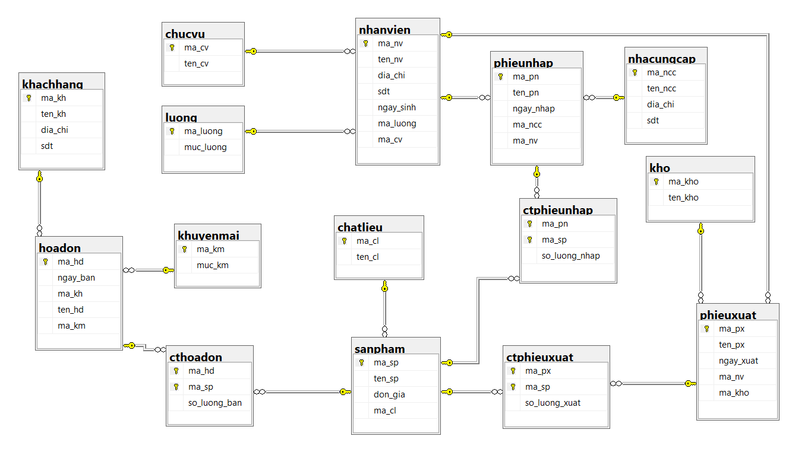

## Lệnh T-SQL tạo Database

CREATE DATABASE quan_ly_cua_hang

USE quan_ly_cua_hang

CREATE TABLE khuyenmai (

ma_km NVARCHAR(256) NOT NULL

CONSTRAINT ma_km PRIMARY KEY,

muc_km FLOAT NOT NULL

)

CREATE TABLE luong (

ma_luong NVARCHAR(256) NOT NULL

CONSTRAINT ma_luong PRIMARY KEY,

muc_luong INT NOT NULL

)

CREATE TABLE chucvu (

ma_cv NVARCHAR(256) NOT NULL

CONSTRAINT ma_cv PRIMARY KEY,

ten_cv NVARCHAR(256) NOT NULL

)

CREATE TABLE chatlieu (

ma_cl NVARCHAR(256) NOT NULL

CONSTRAINT ma_cl PRIMARY KEY,

ten_cl NVARCHAR(256) NOT NULL

)

CREATE TABLE kho (

ma_kho NVARCHAR(256) NOT NULL

CONSTRAINT ma_kho PRIMARY KEY,

ten_kho NVARCHAR(256) NOT NULL

)

CREATE TABLE nhacungcap (

ma_ncc NVARCHAR(256) NOT NULL

CONSTRAINT ma_ncc PRIMARY KEY,

ten_ncc NVARCHAR(256) NOT NULL,

dia_chi NVARCHAR(256) NOT NULL,

sdt INT NOT NULL

)

CREATE TABLE khachhang (

ma_kh NVARCHAR(256) NOT NULL

CONSTRAINT ma_kh PRIMARY KEY,

ten_kh NVARCHAR(256) NOT NULL,

dia_chi NVARCHAR(256) NOT NULL,

sdt INT NOT NULL

)

CREATE TABLE hoadon (

ma_hd NVARCHAR(256) NOT NULL

CONSTRAINT ma_hd PRIMARY KEY,

ngay_ban DATE NOT NULL,

ma_kh NVARCHAR(256) NOT NULL

FOREIGN KEY (ma_kh) REFERENCES khachhang(ma_kh),

ten_hd NVARCHAR(256) NOT NULL,

ma_km NVARCHAR(256) NOT NULL

FOREIGN KEY (ma_km) REFERENCES khuyenmai(ma_km)

)

CREATE TABLE sanpham (

ma_sp NVARCHAR(256) NOT NULL

CONSTRAINT ma_sp PRIMARY KEY,

ten_sp NVARCHAR(256) NOT NULL,

don_gia INT NOT NULL,

ma_cl NVARCHAR(256) NOT NULL

FOREIGN KEY (ma_cl) REFERENCES chatlieu(ma_cl)

)

CREATE TABLE cthoadon (

ma_hd NVARCHAR(256) NOT NULL

FOREIGN KEY (ma_hd) REFERENCES hoadon(ma_hd),

ma_sp NVARCHAR(256) NOT NULL

FOREIGN KEY (ma_sp) REFERENCES sanpham(ma_sp),

so_luong_ban INT NOT NULL,

PRIMARY KEY (ma_hd,ma_sp)

)

CREATE TABLE nhanvien (

ma_nv NVARCHAR(256) NOT NULL

CONSTRAINT ma_nv PRIMARY KEY,

ten_nv NVARCHAR(256) NOT NULL,

dia_chi NVARCHAR(256) NOT NULL,

sdt INT NOT NULL,

ngay_sinh DATE NOT NULL,

ma_luong NVARCHAR(256) NOT NULL

FOREIGN KEY (ma_luong) REFERENCES luong(ma_luong),

ma_cv NVARCHAR(256) NOT NULL

FOREIGN KEY (ma_cv) REFERENCES chucvu(ma_cv)

)

CREATE TABLE phieunhap (

ma_pn NVARCHAR(256) NOT NULL

CONSTRAINT ma_pn PRIMARY KEY,

ten_pn NVARCHAR(256) NOT NULL,

ngay_nhap DATE NOT NULL,

ma_ncc NVARCHAR(256) NOT NULL

FOREIGN KEY (ma_ncc) REFERENCES nhacungcap(ma_ncc),

ma_nv NVARCHAR(256) NOT NULL

FOREIGN KEY (ma_nv) REFERENCES nhanvien(ma_nv)

)

CREATE TABLE ctphieunhap (

ma_pn NVARCHAR(256) NOT NULL

FOREIGN KEY (ma_pn) REFERENCES phieunhap(ma_pn),

ma_sp NVARCHAR(256) NOT NULL

FOREIGN KEY (ma_sp) REFERENCES sanpham(ma_sp),

so_luong_nhap INT NOT NULL,

PRIMARY KEY (ma_pn, ma_sp)

)

CREATE TABLE phieuxuat (

ma_px NVARCHAR(256) NOT NULL

CONSTRAINT ma_px PRIMARY KEY,

ten_px NVARCHAR(256) NOT NULL,

ngay_xuat DATE NOT NULL,

ma_nv NVARCHAR(256) NOT NULL

FOREIGN KEY (ma_nv) REFERENCES nhanvien(ma_nv),

ma_kho NVARCHAR(256) NOT NULL

FOREIGN KEY (ma_kho) REFERENCES kho(ma_kho)

)

CREATE TABLE ctphieuxuat (

ma_px NVARCHAR(256) NOT NULL

FOREIGN KEY (ma_px) REFERENCES phieuxuat(ma_px),

ma_sp NVARCHAR(256) NOT NULL

FOREIGN KEY (ma_sp) REFERENCES sanpham(ma_sp),

so_luong_xuat INT NOT NULL,

PRIMARY KEY (ma_px, ma_sp)

)

## Lệnh T-SQL thêm dữ liệu vào bảng

INSERT INTO khuyenmai (ma_km,muc_km) VALUES

('KM1','0.5'),

('KM2','0.3'),

('KM3','0.2'),

('KM4','0.1'),

('KM5','0')

INSERT INTO chatlieu (ma_cl, ten_cl) VALUES

('CL1','Vai cotton'),

('CL2','Vai kaki'),

('CL3','Vai ni'),

('CL4','Vai len'),

('CL5','Vai lua')

INSERT INTO khachhang(ma_kh, ten_kh, dia_chi, sdt) VALUES

('KH1','Phuc','Ha Noi','1234'),

('KH2','Anh','Ha Noi','1235'),

('KH3','Vinh','Nghe An','1236'),

('KH4','Nam','Hai Duong','1237'),

('KH5','Son','Ha Noi','1238'),

('KH6','Ngoc','Ninh Binh','1239'),

('KH7','Hai','Nghe An','1240'),

('KH8','Lan','Nghe An','1241'),

('KH9','Hang','Ha Noi','1242'),

('KH10','Phuong','Hai Duong','1243')

INSERT INTO hoadon(ma_hd,ngay_ban,ma_kh,ten_hd,ma_km) VALUES

('HD1','2019-12-12','KH1','Ban le','KM1'),

('HD2','2019-11-11','KH2','Ban si','KM2'),

('HD3','2019-10-10','KH3','Ban si','KM3'),

('HD4','2019-09-09','KH4','ban le','KM4'),

('HD5','2018-12-09','KH5','Ban si','KM5'),

('HD6','2018-11-20','KH6','Ban le','KM1'),

('HD7','2019-08-08','KH7','Ban le','KM2'),

('HD8','2019-07-07','KH8','Ban si','KM3'),

('HD9','2019-06-06','KH9','Ban le','KM4'),

('HD10','2019-05-05','KH10','Ban le','KM5'),

('HD11','2019-09-18','KH9','Ban si','KM4'),

('HD12','2019-10-24','KH10','Ban le ','KM5')

INSERT INTO sanpham(ma_sp,ten_sp,don_gia,ma_cl) VALUES

('SP1','Do boi','10000','CL1'),

('SP2','Ao so mi','20000','CL2'),

('SP3','Ao len','30000','CL4'),

('SP4','Ao thun','40000','CL4'),

('SP5','Ao coc','50000','CL1'),

('SP6','Vay','60000','CL2'),

('SP7','Quan soc','70000','CL3'),

('SP8','Ao khoac','80000','CL4'),

('SP9','Quan jeans','90000','CL1'),

('SP10','Ao da','100000','Cl2'),

('SP11','Quan the thao','120000','CL1')

INSERT INTO cthoadon(ma_hd, ma_sp, so_luong_ban) VALUES

('HD1','SP1','1'),

('HD1','SP2','2'),

('HD1','SP3','3'),

('HD1','SP4','4'),

('HD1','SP5','5'),

('HD2','SP6','6'),

('HD2','SP7','7'),

('HD2','SP8','8'),

('HD2','SP9','9'),

('HD3','SP10','10'),

('HD3','SP1','1'),

('HD3','SP2','2'),

('HD4','SP3','3'),

('HD4','SP4','4'),

('HD5','SP5','5'),

('HD5','SP6','6'),

('HD6','SP7','7'),

('HD6','SP8','8'),

('HD6','SP9','9'),

('HD7','SP10','10'),

('HD7','SP1','1'),

('HD7','SP2','2'),

('HD8','SP3','3'),

('HD9','SP4','4'),

('HD10','SP5','5'),

('HD11','SP1','2'),

('HD12','SP1','1')

INSERT INTO luong (ma_luong, muc_luong) VALUES

('L1','1000000'),

('L2','2000000'),

('L3','3000000'),

('L4','4000000'),

('L5','5000000')

INSERT INTO chucvu (ma_cv, ten_cv) VALUES

('CV1','Quan ly'),

('CV2','Ke toan'),

('CV3','Nhan vien')

INSERT INTO nhanvien (ma_nv, ten_nv, dia_chi, sdt, ngay_sinh, ma_cv, ma_luong) VALUES

('NV1', 'Nam','Ha Noi','1111','2000/09/30','CV1','L5'),

('NV2', 'Hoa','Ha Noi','2222','2000/09/29','CV2','L4'),

('NV3', 'Minh','Ha Noi','3333','2000/09/28','CV3','L3'),

('NV4', 'Thanh','Ha Noi','4444','2000/09/27','CV3','L2'),

('NV5', 'Dat','Ha Noi','5555','2000/09/26','CV3','L1')

INSERT INTO nhacungcap (ma_ncc, ten_ncc, dia_chi, sdt) VALUES

('NCC1','A','Ha Noi','0101'),

('NCC2','B','Ha Noi','0202'),

('NCC3','C','Ha Noi','0303'),

('NCC4','D','Ha Noi','0404'),

('NCC5','E','Ha Noi','0505')

INSERT INTO phieunhap (ma_pn, ten_pn, ngay_nhap, ma_nv, ma_ncc) VALUES

('PN1','Phieu nhap hang','2019/10/20','NV3','NCC1'),

('PN2','Phieu nhap hang','2019/10/10','NV3','NCC2'),

('PN3','Phieu nhap hang','2019/10/5','NV3','NCC3'),

('PN4','Phieu nhap hang','2019/10/2','NV3','NCC4'),

('PN5','Phieu nhap hang','2019/09/25','NV3','NCC5'),

('PN6','Phieu nhap hang','2019/9/20','NV3','NCC1'),

('PN7','Phieu nhap hang','2019/9/10','NV4','NCC2'),

('PN8','Phieu nhap hang','2019/8/16','NV4','NCC3'),

('PN9','Phieu nhap hang','2019/8/10','NV4','NCC4'),

('PN10','Phieu nhap hang','2019/8/5','NV4','NCC5')

INSERT INTO ctphieunhap (ma_pn, ma_sp, so_luong_nhap) VALUES

('PN1','SP1','5'),

('PN1','SP2','10'),

('PN1','SP3','15'),

('PN1','SP4','20'),

('PN1','SP5','25'),

('PN2','SP6','30'),

('PN2','SP7','35'),

('PN2','SP8','40'),

('PN2','SP9','45'),

('PN3','SP10','50'),

('PN3','SP1','5'),

('PN4','SP2','10'),

('PN4','SP3','15'),

('PN5','SP4','20'),

('PN5','SP5','25'),

('PN6','SP6','30'),

('PN6','SP7','35'),

('PN7','SP8','40'),

('PN8','SP9','45'),

('PN9','SP10','50'),

('PN10','SP1','5'),

('PN10','SP11','20')

INSERT INTO kho (ma_kho,ten_kho) VALUES

('K1','Kho 1'),

('K2','Kho 2')

INSERT INTO phieuxuat (ma_px, ten_px, ngay_xuat, ma_nv, ma_kho) VALUES

('PX1','Phieu xuat hang','2019/10/21','NV4','K1'),

('PX2','Phieu xuat hang','2019/10/15','NV4','K1'),

('PX3','Phieu xuat hang','2019/10/12','NV4','K1'),

('PX4','Phieu xuat hang','2019/10/9','NV4','K1'),

('PX5','Phieu xuat hang','2019/10/5','NV4','K1'),

('PX6','Phieu xuat hang','2019/09/28','NV5','K2'),

('PX7','Phieu xuat hang','2019/09/20','NV5','K2'),

('PX8','Phieu xuat hang','2019/09/16','NV5','K2'),

('PX9','Phieu xuat hang','2019/09/10','NV5','K2'),

('PX10','Phieu xuat hang','2019/09/6','NV5','K2')

INSERT INTO ctphieuxuat (ma_px, ma_sp, so_luong_xuat) VALUES

('PX1','SP1',1),

('PX2','SP2',2),

('PX3','SP3',3),

('PX4','SP4',4),

('PX5','SP5',5),

('PX6','SP6',6),

('PX7','SP7',7),

('PX8','SP8',8),

('PX9','SP9',9),

('PX10','SP10',1),

('PX1','SP11',2),

('PX1','SP3',3),

('PX2','SP4',4),

('PX2','SP5',5)

# CHƯƠNG III: KHAI THÁC CƠ SỞ DỮ LIỆU

Ở chương II nhóm em đã xây dựng cơ sở dữ liệu và ở chương III chúng em khai thác cơ sở dữ liệu để đưa ra được những bảng biểu những hóa đơn, phiếu nhập phiếu hàng, phiếu xuất hàng, một số thống kê hoạt động của của hàng sau một thời gian nhất định như thống kê nhân viên, khách hàng,nhà cung cấp, hóa đơn, phiếu nhập, phiếu xuất của 1 tháng và thống kê doanh thu bán hàng, tổng tiền nhập.

## SELECT, VIEW truy vấn cơ sở dữ liệu

### Hóa đơn bán hàng

Hiển thị thông tin hóa đơn



CREATE VIEW view_hd AS

SELECT hoadon.ma_hd, hoadon.ngay_ban cthoadon.ma_sp,sanpham.ten_sp, cthoadon.so_luong_ban, sanpham.don_gia,khuyenmai.muc_km ,cthoadon.so_luong_ban*sanpham.don_gia*khuyenmai.muc_km AS 'khuyenmai',cthoadon.so_luong_ban*sanpham.don_gia-cthoadon.so_luong_ban*sanpham.don_gia*khuyenmai.muc_km AS thanhtien

FROM cthoadon, sanpham, hoadon, khuyenmai

WHERE cthoadon.ma_sp = sanpham.ma_sp

AND hoadon.ma_hd = cthoadon.ma_hd

AND khuyenmai.ma_km=hoadon.ma_km

SELECT ma_hd,ngay_ban,ten_hd

FROM hoadon

WHERE ma_hd='HD1'

SELECT khachhang.*

FROM khachhang,hoadon

WHERE khachhang.ma_kh=hoadon.ma_kh AND hoadon.ma_hd='HD1'

SELECT * FROM view_hd WHERE ma_hd='HD1'

SELECT SUM(so_luong_ban*don_gia -so_luong_ban*don_gia*muc_km)

AS 'Tong Tien'

FROM view_hd

WHERE ma_hd = 'HD1'

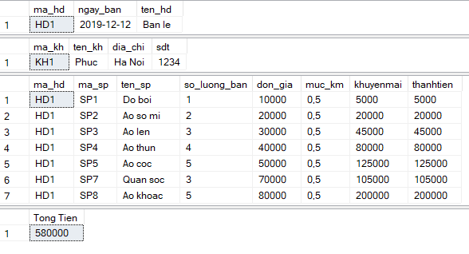

### Phiếu nhập hàng

Hiển thị thông tin phiếu nhập hàng



CREATE VIEW view_phieu_nhap AS

SELECT phieunhap.ma_pn,ctphieunhap.ma_sp,sanpham.ten_sp, ctphieunhap.so_luong_nhap, sanpham.don_gia, sanpham.don_gia*ctphieunhap.so_luong_nhap AS 'Thanh Tien Nhap'

FROM phieunhap, ctphieunhap,sanpham

WHERE ctphieunhap.ma_pn = phieunhap.ma_pn AND ctphieunhap.ma_sp=sanpham.ma_sp

SELECT ma_pn,ngay_nhap,ten_pn

FROM phieunhap

WHERE ma_pn='PN4'

SELECT nhanvien.ten_nv,nhacungcap.ten_ncc,nhacungcap.sdt,

nhacungcap.dia_chi

FROM phieunhap,nhacungcap,nhanvien

WHERE nhanvien.ma_nv=phieunhap.ma_nv

AND phieunhap.ma_ncc=nhacungcap.ma_ncc

AND phieunhap.ma_pn='PN4'

SELECT * FROM view_phieu_nhap WHERE ma_pn='PN4'

SELECT SUM(so_luong_nhap*don_gia) AS 'Tong Tien Nhap'

FROM view_phieu_nhap

WHERE ma_pn = 'PN4'

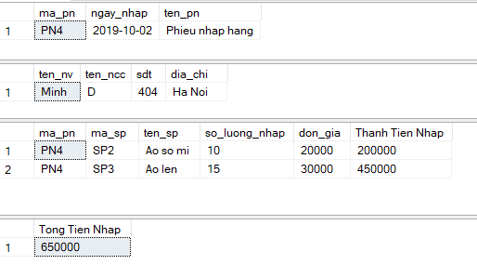

### Phiếu xuất hàng

Hiển thị thông tin phiếu xuất



CREATE VIEW view_phieu_xuat AS

SELECT phieuxuat.ma_px, ctphieuxuat.ma_sp, sanpham.ten_sp,ctphieuxuat.so_luong_xuat

FROM phieuxuat, ctphieuxuat, sanpham

WHERE sanpham.ma_sp = ctphieuxuat.ma_sp

AND ctphieuxuat.ma_px = phieuxuat.ma_px

SELECT ma_px,ngay_xuat,ten_px

FROM phieuxuat

WHERE ma_px='PX1'

SELECT nhanvien.ten_nv,kho.ten_kho

FROM phieuxuat,kho,nhanvien

WHERE nhanvien.ma_nv=phieuxuat.ma_nv

AND phieuxuat.ma_kho=kho.ma_kho

AND ma_px='PX1'

SELECT * FROM view_phieu_xuat WHERE ma_px='PX1'

SELECT SUM(so_luong_xuat) AS tongslx

FROM view_phieu_xuat

WHERE ma_px ='PX1'

GROUP BY ma_px

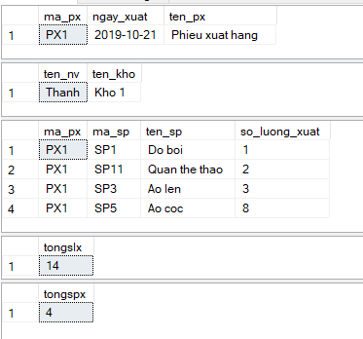

### Thống kê khách hàng

Hiển thị danh sách khách hàng đã mua sản phẩm của của hàng theo thứ tự ABC



SELECT DISTINCT khachhang.ma_kh, khachhang.ten_kh,khachhang.sdt,khachhang.dia_chi

FROM khachhang, hoadon

WHERE khachhang.ma_kh = hoadon.ma_kh

ORDER BY ten_kh ASC

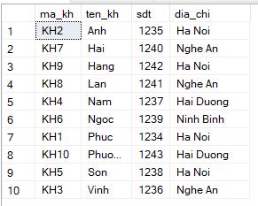

### Thống kê nhân viên

Đưa ra thông tin tất cả các nhân viên trong của hàng và tính số nhân viên và tổng lương hàng tháng.



SELECT nhanvien.ma_nv,nhanvien.ten_nv,chucvu.ten_cv,luong.muc_luong

FROM nhanvien,chucvu,luong

WHERE nhanvien.ma_cv=chucvu.ma_cv

AND nhanvien.ma_luong=luong.ma_luong

SElECT SUM(luong.muc_luong) AS 'TONG LUONG',

COUNT(nhanvien.ma_nv) AS 'SO NV'

FROM nhanvien,luong

WHERE nhanvien.ma_luong=luong.ma_luong

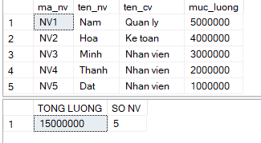

### Thống kê nhà cung cấp

Đưa ra thông tin đầy đủ của tất cả các nhà cung cấp đã cung cấp các sản phẩm cho cửa hàng



SELECT *

FROM nhacungcap

Where ma_ncc IN (SELECT ma_ncc FROM phieunhap)

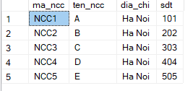

### Thống kê doanh thu bán hàng theo tháng



CREATE VIEW view_doanhthu AS

SELECT hoadon.ma_hd,hoadon.ngay_ban ,cthoadon.ma_sp,sanpham.ten_sp, cthoadon.so_luong_ban, sanpham.don_gia,khuyenmai.muc_km, cthoadon.so_luong_ban*sanpham.don_gia*khuyenmai.muc_km AS 'khuyenmai',cthoadon.so_luong_ban*sanpham.don_gia-cthoadon.so_luong_ban*sanpham.don_gia*khuyenmai.muc_km AS thanhtien

FROM cthoadon, sanpham, hoadon, khuyenmai

WHERE cthoadon.ma_sp = sanpham.ma_sp

AND hoadon.ma_hd = cthoadon.ma_hd

AND khuyenmai.ma_km=hoadon.ma_km

SELECT ma_hd, ngay_ban, ten_kh,dia_chi, sdt

FROM khachhang,hoadon

WHERE khachhang.ma_kh=hoadon.ma_kh

AND MONTH(ngay_ban)=10

AND YEAR (ngay_ban)=2019

SELECT ma_hd,SUM(so_luong_ban*don_gia-so_luong_ban*don_gia*muc_km) AS Tongtien

FROM view_doanhthu

WHERE MONTH(ngay_ban)=10

AND YEAR (ngay_ban)=2019

GROUP BY ma_hd

SELECT SUM(so_luong_ban*don_gia-so_luong_ban*don_gia*muc_km)

AS DOANHTHU

FROM view_doanhthu

WHERE MONTH(ngay_ban)=10 AND YEAR (ngay_ban)=2019

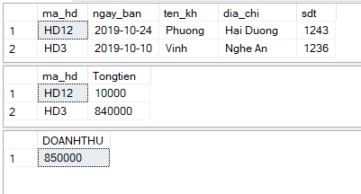

### Thống kê tổng tiền nhập theo tháng



CREATE VIEW view_tongtiennhap AS

SELECT phieunhap.ma_pn,phieunhap.ngay_nhap, ctphieunhap.so_luong_nhap, sanpham.don_gia

FROM phieunhap, ctphieunhap,sanpham

WHERE ctphieunhap.ma_pn = phieunhap.ma_pn AND ctphieunhap.ma_sp=sanpham.ma_sp

SELECT phieunhap.ma_pn,phieunhap.ngay_nhap,nhanvien.ten_nv, nhacungcap.ten_ncc

FROM phieunhap,nhanvien,nhacungcap

WHERE phieunhap.ma_nv=nhanvien.ma_nv

AND phieunhap.ma_ncc=nhacungcap.ma_ncc

AND MONTH(phieunhap.ngay_nhap)=10

AND YEAR (phieunhap.ngay_nhap)=2019

SELECT ma_pn , SUM(so_luong_nhap*don_gia) AS tiennhap

FROM view_tongtiennhap

WHERE MONTH(ngay_nhap)=10

AND YEAR (ngay_nhap)=2019

GROUP BY ma_pn

SELECT SUM(so_luong_nhap*don_gia) AS TONGTIENNHAP

FROM view_tongtiennhap

WHERE MONTH(ngay_nhap)=10

AND YEAR (ngay_nhap)=2019

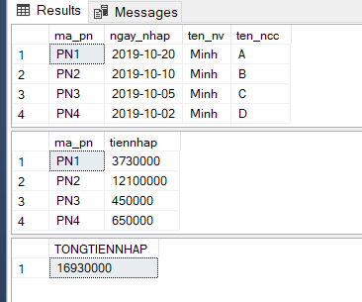

### Thống kê phiếu xuất theo tháng



CREATE VIEW view_tongpx AS

SELECT phieuxuat.ma_px,phieuxuat.ngay_xuat,ctphieuxuat.ma_sp,

ctphieuxuat.so_luong_xuat

FROM phieuxuat, ctphieuxuat, sanpham

WHERE sanpham.ma_sp = ctphieuxuat.ma_sp

AND ctphieuxuat.ma_px = phieuxuat.ma_px

SELECT ma_px,ngay_xuat,nhanvien.ten_nv,kho.ten_kho

FROM phieuxuat ,nhanvien, kho

WHERE phieuxuat.ma_kho=kho.ma_kho

AND nhanvien.ma_nv=phieuxuat.ma_nv

AND MONTH(phieuxuat.ngay_xuat)=10

AND YEAR (phieuxuat.ngay_xuat)=2019

SELECT ma_px,SUM(so_luong_xuat) AS tongslx

FROM view_tongpx

WHERE MONTH(ngay_xuat)=10 AND YEAR (ngay_xuat)=2019

GROUP BY ma_px

SELECT ma_px,COUNT(ma_sp) AS tongspx

FROM view_tongpx

WHERE MONTH(ngay_xuat)=10 AND YEAR (ngay_xuat)=2019

GROUP BY ma_px

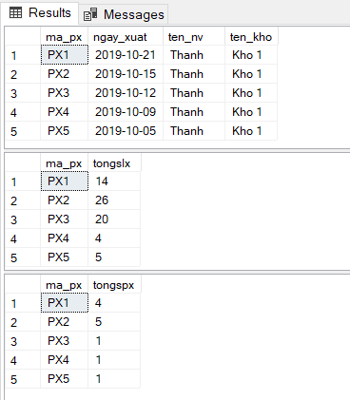

# CHƯƠNG IV: NÂNG CẤP CƠ SỞ DỮ LIỆU

Sau khi sử dụng hệ thống một thời gian thì hệ thống có một số vấn đề như khách hàng khi mua hàng cần phải có mức thuế, khi nhập hàng cần có thêm chiết khấu. Từ yêu cầu đó cần phải nâng cấp thêm 1 số một số cột, bảng chiết khấu và thuế vào cở sở đã có. Để cập nhật hóa đơn, phiếu nhập hàng, phiếu xuất hàng và tạo ra thống kê sản phẩm( thống kê tồn kho). Chứng minh việc các thêm cột và các bảng là đúng.

## Thêm bảng và cột mới cho cơ sở dữ liệu

### Thêm bảng chiết khấu và thuế

CREATE TABLE chietkhau (

ma_ck NVARCHAR(256) NOT NULL

CONSTRAINT ma_ck PRIMARY KEY,

Muc_ck FLOAT NOT NULL

)

CREATE TABLE thue (

ma_thue NVARCHAR(256) NOT NULL

CONSTRAINT ma_thue PRIMARY KEY,

muc_thue FLOAT NOT NULL

)

ALTER TABLE phieunhap

ADD ma_ck NVARCHAR(256)

ALTER TABLE phieunhap

ADD FOREIGN KEY (ma_ck) REFERENCES chietkhau(ma_ck)

ALTER TABLE hoadon

ADD ma_thue NVARCHAR(256)

ALTER TABLE hoadon

ADD FOREIGN KEY (ma_thue) REFERENCES thue(ma_thue)

INSERT INTO chietkhau (ma_ck,muc_ck) VALUES

('CK1','0.5'),

('CK2','0.3'),

('CK3','0.2'),

('CK4','0.1'),

('CK5','0')

DELETE FROM ctphieunhap

DELETE FROM phieunhap

INSERT INTO phieunhap (ma_pn, ten_pn, ngay_nhap, ma_nv, ma_ncc, ma_ck) VALUES

('PN1','Phieu nhap hang','2019/10/20','NV3','NCC1','CK1'),

('PN2','Phieu nhap hang','2019/10/10','NV3','NCC2','CK2'),

('PN3','Phieu nhap hang','2019/10/5','NV3','NCC3','CK3'),

('PN4','Phieu nhap hang','2019/10/2','NV3','NCC4','CK4'),

('PN5','Phieu nhap hang','2019/09/25','NV3','NCC5','CK5'),

('PN6','Phieu nhap hang','2019/9/20','NV3','NCC1','CK1'),

('PN7','Phieu nhap hang','2019/9/10','NV4','NCC2','CK2'),

('PN8','Phieu nhap hang','2019/8/16','NV4','NCC3','CK3'),

('PN9','Phieu nhap hang','2019/8/10','NV4','NCC4','CK4'),

('PN10','Phieu nhap hang','2019/8/5','NV4','NCC5','CK5')

INSERT INTO ctphieunhap (ma_pn, ma_sp, so_luong_nhap) VALUES

('PN1','SP1','5'),

('PN1','SP2','10'),

('PN1','SP3','15'),

('PN1','SP4','20'),

('PN1','SP5','25'),

('PN2','SP6','30'),

('PN2','SP7','35'),

('PN2','SP8','40'),

('PN2','SP9','45'),

('PN3','SP10','50'),

('PN3','SP1','5'),

('PN4','SP2','10'),

('PN4','SP3','15'),

('PN5','SP4','20'),

('PN5','SP5','25'),

('PN6','SP6','30'),

('PN6','SP7','35'),

('PN7','SP8','40'),

('PN8','SP9','45'),

('PN9','SP10','50'),

('PN10','SP1','5'),

('PN10','SP11','20')

INSERT INTO thue (ma_thue,muc_thue) VALUES

('T01','0.1'),

('T02','0.05'),

('T03','0')

DELETE FROM cthoadon

DELETE FROM hoadon

INSERT INTO hoadon(ma_hd,ngay_ban,ma_kh,ten_hd,ma_km,ma_thue) VALUES

('HD1','2019-12-12','KH1','Ban le','KM1','T01'),

('HD2','2019-11-11','KH2','Ban si','KM2','T01'),

('HD3','2019-10-10','KH3','Ban si','KM3','T02'),

('HD4','2019-09-09','KH4','ban le','KM4','T02'),

('HD5','2018-12-09','KH5','Ban si','KM5','T02'),

('HD6','2018-11-20','KH6','Ban le','KM1','T03'),

('HD7','2019-08-08','KH7','Ban le','KM2','T03'),

('HD8','2019-07-07','KH8','Ban si','KM3','T01'),

('HD9','2019-06-06','KH9','Ban le','KM4','T02'),

('HD10','2019-05-05','KH10','Ban le','KM5','T03'),

('HD11','2019-09-18','KH9','Ban si','KM4','T03'),

('HD12','2019-10-24','KH10','Ban le ','KM5','T03')

INSERT INTO cthoadon(ma_hd, ma_sp, so_luong_ban) VALUES

('HD1','SP1','1'),

('HD1','SP2','2'),

('HD1','SP3','3'),

('HD1','SP4','4'),

('HD1','SP5','5'),

('HD2','SP6','6'),

('HD2','SP7','7'),

('HD2','SP8','8'),

('HD2','SP9','9'),

('HD3','SP10','10'),

('HD3','SP1','1'),

('HD3','SP2','2'),

('HD4','SP3','3'),

('HD4','SP4','4'),

('HD5','SP5','5'),

('HD5','SP6','6'),

('HD6','SP7','7'),

('HD6','SP8','8'),

('HD6','SP9','9'),

('HD7','SP10','10'),

('HD7','SP1','1'),

('HD7','SP2','2'),

('HD8','SP3','3'),

('HD9','SP4','4'),

('HD10','SP5','5'),

('HD11','SP1','2'),

('HD12','SP1','1')

### Thêm cột cho bảng hóa đơn

-Thêm cột **tổng số lượng** vào bảng hóa đơn

ALTER TABLE hoadon ADD tongsl FLOAT

UPDATE hoadon SET tongsl = 0

-Thêm cột **tổng sản phẩm** vào bảng hóa đơn

ALTER TABLE hoadon ADD tongsp FLOAT

UPDATE hoadon SET tongsp =0

-Thêm cột **tổng thành tiền** vào bảng hóa đơn

ALTER TABLE hoadon ADD tongthanhtien FLOAT

UPDATE hoadon SET tongthanhtien =0

-Thêm cột **khuyến mại** vào bảng hóa đơn

ALTER TABLE hoadon ADD giakhuyenmai FLOAT

UPDATE hoadon SET giakhuyenmai =0

-Thêm cột **giá thuế** vào bảng hóa đơn

ALTER TABLE hoadon ADD giathue FLOAT

UPDATE hoadon SET giathue =0

-Thêm cột **tổng tiền** vào bảng hóa đơn

ALTER TABLE hoadon ADD tongtien FLOAT

UPDATE hoadon SET tongtien =0

* Hiển thị **bảng hóa đơn**

SELECT * FROM hoadon

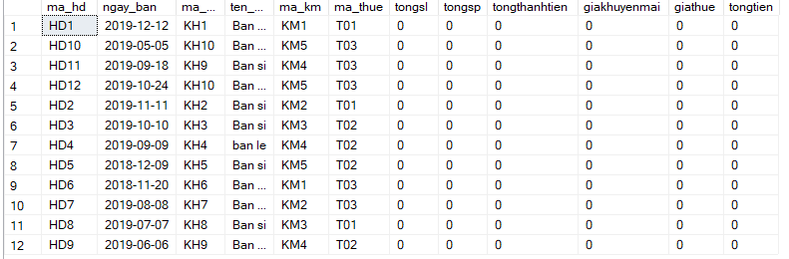

### Thêm cột cho bảng phiếu nhập

-Thêm cột **tổng số lượng nhập** vào **bảng phiếu nhập**

ALTER TABLE phieunhap ADD tongsln FLOAT

UPDATE phieunhap SET tongsln = 0

-Thêm cột **tổng sản phẩm nhập** vào **bảng phiếu nhập**

ALTER TABLE phieunhap ADD tongspn FLOAT

UPDATE phieunhap SET tongspn =0

-Thêm cột **tổng thành tiền** vào **bảng phiếu nhập**

ALTER TABLE phieunhap ADD tongthanhtiennhap FLOAT

UPDATE phieunhap SET tongthanhtiennhap =0

-Thêm cột **khuyến mại** vào **bảng phiếu nhập**

ALTER TABLE phieunhap ADD giachietkhau FLOAT

UPDATE phieunhap SET giachietkhau =0

-Thêm cột **tổng tiền nhập** vào **bảng phiếu nhập**

ALTER TABLE phieunhap ADD tongtiennhap FLOAT

UPDATE phieunhap SET tongtiennhap =0

* Hiển thị **bảng phiếu nhập**

SELECT * FROM phieunhap

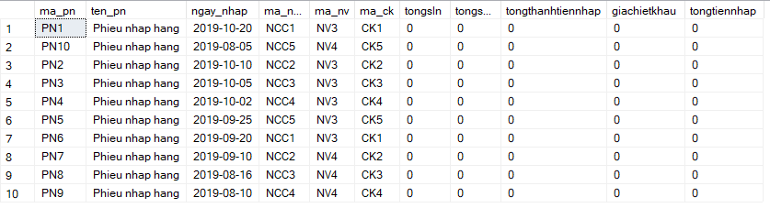

### Thêm cột ở bảnng phiếu xuất

-Thêm cột **tổng số lượng xuất** vào **bảng phiếu xuất**

ALTER TABLE phieuxuat ADD tongslx FLOAT

UPDATE phieuxuat SET tongslx = 0

-Thêm cột **tổng sản phẩm xuất** vào **bảng phiếu xuất**

ALTER TABLE phieuxuat ADD tongspx FLOAT

UPDATE phieuxuat SET tongspx = 0

* Hiển thị **bảng phiếu xuất**

SELECT * FROM phieuxuat

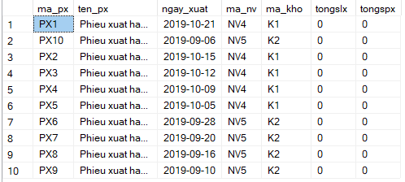

### Thêm cột ở bảng sản phẩm

-Thêm cột **số lượng nhập** vào **bảng sản phầm**

ALTER TABLE sanpham ADD soluongnhap FLOAT

UPDATE sanpham SET soluongnhap = 0

-Thêm cột **số lượng xuất** vào **bảng sản phẩm**

ALTER TABLE sanpham ADD soluongxuat FLOAT

UPDATE sanpham SET soluongxuat = 0

-Thêm cột **số lượng tồn** vào **bảng sản phẩm**

ALTER TABLE sanpham ADD soluongton FLOAT

UPDATE sanpham SET soluongton = 0

* Hiển thị **bảng sản phẩm**

SELECT * FROM sanpham

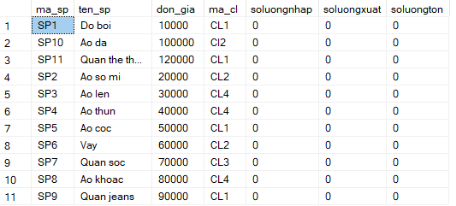

### Bảng Database Diagram của hệ thống sau khi thêm

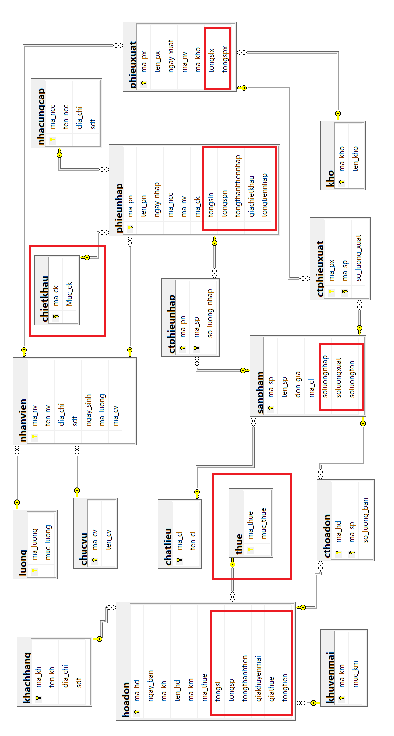

## SELECT, VIEW truy vấn cơ sở dữ liệu

### Cập nhật hóa đơn bán hàng

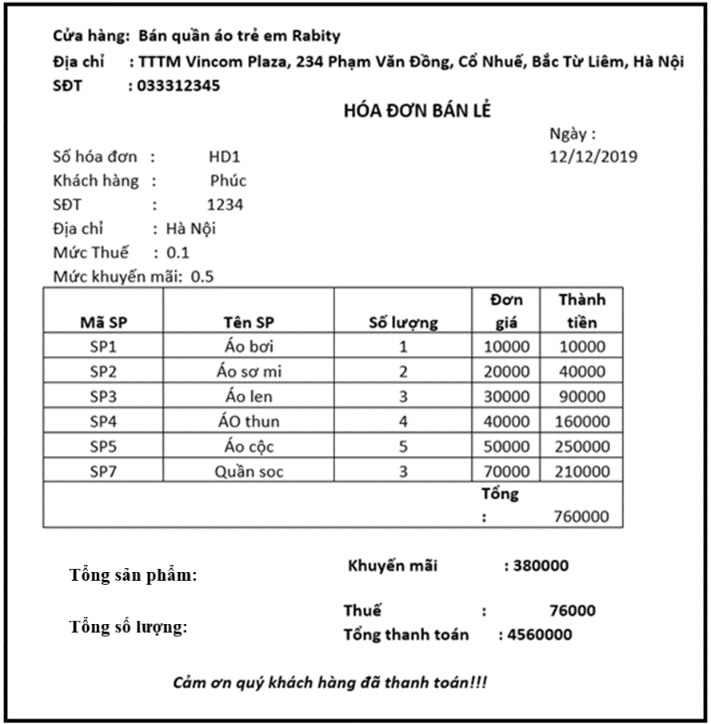

1. Tạo view_hoa_don

CREATE VIEW view_hoa_don AS

SELECT hoadon.ma_hd, cthoadon.ma_sp,sanpham.ten_sp, cthoadon.so_luong_ban, sanpham.don_gia, cthoadon.so_luong_ban*sanpham.don_gia AS 'Thanh tien'

FROM cthoadon, sanpham, hoadon

WHERE cthoadon.ma_sp = sanpham.ma_sp AND hoadon.ma_hd = cthoadon.ma_hd

#### Tạo **a_hoadon** chứa tổng sản phẩm

#### CREATE VIEW a_hoadon AS

SELECT hoadon.ma_hd, SUM (cthoadon.so_luong_ban) AS tongsl

FROM cthoadon,hoadon

WHERE cthoadon.ma_hd=hoadon.ma_hd

GROUP BY hoadon.ma_hd

#### Tạo bảng **b_hoa don** chưa tổng sản phẩm

CREATE VIEW b_hoadon AS

SELECT hoadon.ma_hd, COUNT (cthoadon.ma_sp) AS tongsp

FROM hoadon,cthoadon

WHERE cthoadon.ma_hd=hoadon.ma_hd

GROUP BY hoadon.ma_hd

#### Tạo bảng **c_hoadon** chứa cột tổng thành tiền

CREATE VIEW c_hoadon AS

SELECTcthoadon.ma_hd,SUM(cthoadon.so_luong_ban * sanpham.don_gia) AS tongthanhtien

FROM sanpham,cthoadon

WHERE cthoadon.ma_sp= sanpham.ma_sp

GROUP BY cthoadon.ma_hd

#### Cập nhật lại bảng **b_hoadon** chứa cột **số lượng sản phẩm** vào bảng hóa đơn

UPDATE hoadon

SET hoadon.tongsl= a_hoadon.tongsl

FROM a_hoadon

WHERE hoadon.ma_hd = a_hoadon.ma_hd

#### Cập nhật lại bảng **c_hoadon** chứa cột **tổng sản phẩm** vào bảng hóa đơn

UPDATE hoadon

SET hoadon.tongsp= b_hoadon.tongsp

FROM b_hoadon

WHERE hoadon.ma_hd = b_hoadon.ma_hd

#### Cập nhật bảg **d_hoadon** chứa cột **thành tiền** vào bảng hóa đơn

UPDATE hoadon

SET hoadon.tongthanhtien= c_hoadon.tongthanhtien

FROM c_hoadon

WHERE hoadon.ma_hd = c_hoadon.ma_hd

#### g.SELECT thông tin hóa đơn

SELECT ma_hd,ngay_ban,ten_hd

FROM hoadon

WHERE ma_hd='HD1'

SELECT khachhang.*

FROM khachhang,hoadon

WHERE khachhang.ma_kh=hoadon.ma_kh AND ma_hd='HD1'

SELECT khuyenmai.muc_km

FROM hoadon,khuyenmai

WHERE hoadon.ma_km=khuyenmai.ma_km AND ma_hd='HD1'

SELECT thue.muc_thue

FROM hoadon,thue

WHERE hoadon.ma_thue=thue.ma_thue AND ma_hd='HD1'

SELECT *

FROM view_hoa_don

WHERE ma_hd='HD1'

SELECT tongthanhtien,giakhuyenmai,giathue,tongtien

FROM hoadon

WHERE ma_hd='HD1'

SELECT tongsp,tongsl

FROM hoadon

WHERE ma_hd='HD1'

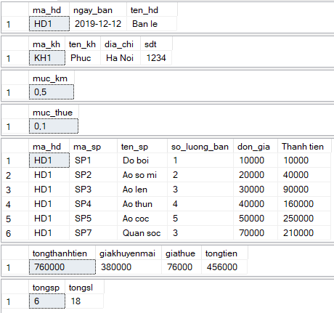

### Cập nhật phiếu nhập hàng

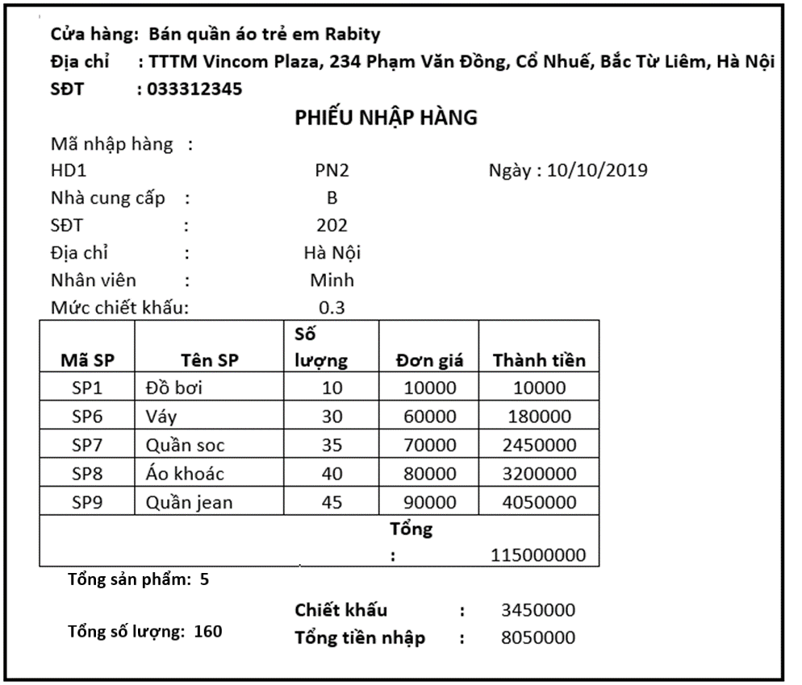

1. Tạo view_phieu_nhap

CREATE VIEW view_phieu_nhap AS

SELECT phieunhap.ma_pn,ctphieunhap.ma_sp,sanpham.ten_sp, ctphieunhap.so_luong_nhap, sanpham.don_gia, sanpham.don_gia*ctphieunhap.so_luong_nhap AS 'Thanh Tien Nhap'

FROM phieunhap, ctphieunhap,sanpham

WHERE ctphieunhap.ma_pn = phieunhap.ma_pn AND ctphieunhap.ma_sp=sanpham.ma_sp

#### Tạo bảng **a_phieunhap** chứa tổng sản phẩm nhập

CREATE VIEW a_phieunhap AS

SELECTphieunhap.ma_pn,SUM(ctphieunhap.so_luong_nhap)AS tongsln

FROM ctphieunhap,phieunhap

WHERE ctphieunhap.ma_pn=phieunhap.ma_pn

GROUP BY phieunhap.ma_pn

#### Tạo bảng **b_phieunhap** chứa tổng sản phẩm nhập

CREATE VIEW b_phieunhap AS

SELECT phieunhap.ma_pn,COUNT(ctphieunhap.ma_pn)AStongspn

FROM phieunhap,ctphieunhap

WHERE ctphieunhap.ma_pn=phieunhap.ma_pn

GROUP BY phieunhap.ma_pn

#### Tạo bảng **c_phieunhap** chứa cột tổng thành tiền nhập

CREATE VIEW c_phieunhap AS

SELECTctphieunhap.ma_pn,SUM(ctphieunhap.so_luong_nhap* sanpham.don_gia) AS tongthanhtiennhap

FROM sanpham,ctphieunhap

WHERE ctphieunhap.ma_sp= sanpham.ma_sp

GROUP BY ctphieunhap.

#### Cập nhật lại bảng **a_phieunhap** chứa cột **tổng** **số lượng nhập** vào bảng **phiếu nhập**

UPDATE phieunhap

SET phieunhap.tongsln= a_phieunhap.tongsln

FROM a_phieunhap

WHERE phieunhap.ma_pn = a_phieunhap.ma_pn

#### Cập nhật bảng **b_phieunhap** chứa cột **tổng sản phẩm nhập** vào bảng **phiếu nhập**

UPDATE phieunhap

SET phieunhap.tongspn= b_phieunhap.tongspn

FROM b_phieunhap

WHERE phieunhap.ma_pn = b_phieunhap.ma_pn

#### Cập nhật lại bảng **c_hoadon** chứa cột **thành tiền nhập** vào bảng **phiếu nhập**

UPDATE phieunhap

SET phieunhap.tongthanhtiennhap= c_phieunhap.tongthanhtiennhap

FROM c_phieunhap

WHERE phieunhap.ma_pn = c_phieunhap.ma_pn

#### Tính giá **chiết khấu**, **tổng tiền nhập** của **phiếu nhập**

UPDATE phieunhap

SET phieunhap.giachietkhau= phieunhap.tongthanhtiennhap* chietkhau.muc_ck

FROM chietkhau

WHERE phieunhap.ma_ck = chietkhau.ma_ck

UPDATE phieunhap

SET tongtiennhap=tongthanhtiennhap-giachietkhau

#### h.SELECT thông tin phiếu nhập

SELECT ma_pn,ngay_nhap,ten_pn

FROM phieunhap

WHERE ma_pn='PN2'

SELECTnhanvien.ten_nv,nhacungcap.ten_ncc,nhacungcap.sdt,

nhacungcap.dia_chi

FROM phieunhap,nhacungcap,nhanvien

WHERE nhanvien.ma_nv=phieunhap.ma_nv

AND phieunhap.ma_ncc=nhacungcap.ma_ncc

AND phieunhap.ma_pn='PN2'

SELECT chietkhau.muc_ck

FROM phieunhap,chietkhau

WHERE phieunhap.ma_ck=chietkhau.ma_ck

AND ma_pn='PN2'

SELECT *

FROM view_phieu_nhap

WHERE ma_pn='PN2'

SELECT tongthanhtiennhap,giachietkhau,tongtiennhap

FROM phieunhap

WHERE ma_pn='PN2'

SELECT tongspn,tongsln

FROM phieunhap

WHERE ma_pn='PN2'

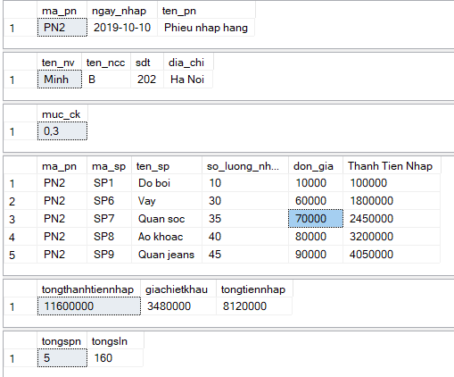

### Cập nhật phiếu xuất hàng

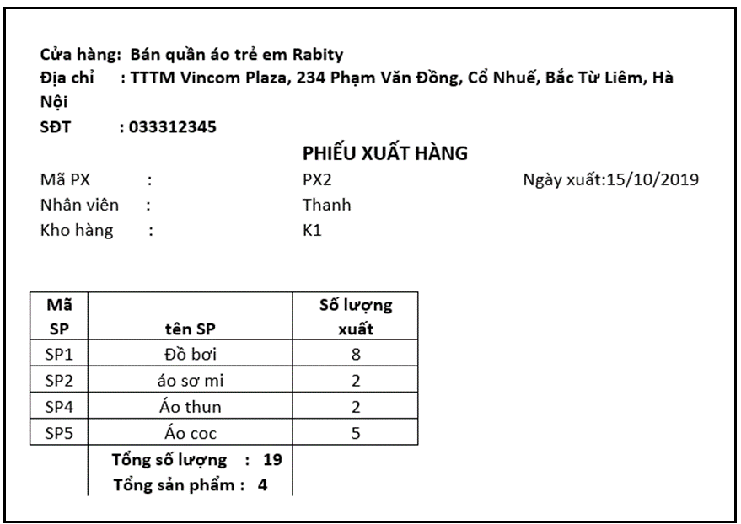

#### Tạo bảng **a_phieuxuat** chưa **tổng số lượng xuất**

CREATE VIEW a_phieuxuat AS

SELECT phieuxuat.ma_px,SUM(ctphieuxuat.so_luong_xuat)AS tongslx

FROM ctphieuxuat,phieuxuat

WHERE ctphieuxuat.ma_px=phieuxuat.ma_px

GROUP BY phieuxuat.ma_px

#### Tạo bảng **b_phieuxuat** chứa **tổng sản phẩm xuất**

CREATE VIEW b_phieuxuat AS

SELECT phieuxuat.ma_px, COUNT (ctphieuxuat.ma_px)AStongspx

FROM phieuxuat,ctphieuxuat

WHERE ctphieuxuat.ma_px=phieuxuat.ma_px

GROUP BY phieuxuat.ma_px

#### Cập nhật cột **tổng số lượng xuất** của bảng **a-phieuxuat** vào bảng **phiếu xuất**

UPDATE phieuxuat

SET phieuxuat.tongslx= a_phieuxuat.tongslx

FROM a_phieuxuat

WHERE phieuxuat.ma_px = a_phieuxuat.ma_px

#### d.Cập nhật cột tổng sản phẩm xuất của bảng b_phieuxuat vào bảng phiếu xuất

UPDATE phieuxuat

SET phieuxuat.tongspx= b_phieuxuat.tongspx

FROM b_phieuxuat

WHERE phieuxuat.ma_px = b_phieuxuat.ma_px

#### e.SELECT thông tin phiếu xuất

SELECT ma_px,ngay_xuat,ten_px

FROM phieuxuat

WHERE ma_px='PX2'

SELECT nhanvien.ten_nv,kho.ten_kho

FROM phieuxuat,kho,nhanvien

WHERE nhanvien.ma_nv=phieuxuat.ma_nv

AND phieuxuat.ma_kho=kho.ma_kho

AND ma_px='PX2'

SELECT *

FROM view_phieu_xuat

WHERE ma_px='PX2'

SELECT SUM(so_luong_xuat) AS tongslx

FROM view_phieu_xuat

WHERE ma_px ='PX2'

GROUP BY ma_px

SELECT COUNT(ma_sp) AS tongspx

FROM view_phieu_xuat

WHERE ma_px ='PX2'

GROUP BY ma_px

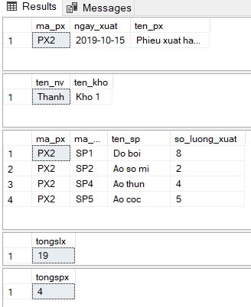

### Thông kê sản phẩm

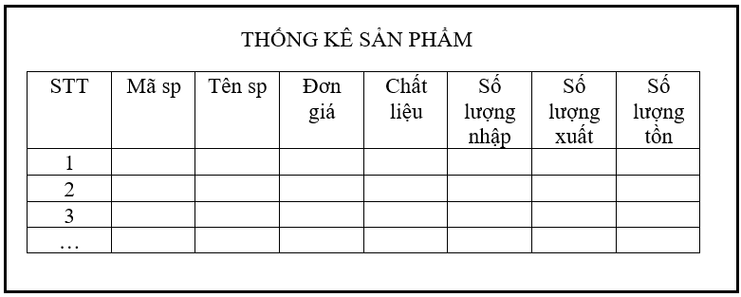

#### Tạo bảng **a_sanpham** chứa **số lượng nhập**

CREATE VIEW a_sanpham AS

SELECT sanpham.ma_sp,SUM(ctphieunhap.so_luong_nhap)ASsoluongnhap

FROM ctphieunhap,sanpham

WHERE ctphieunhap.ma_sp=sanpham.ma_sp

GROUP BY sanpham.ma_sp

#### Tạo bảng **b_sanpham** chứa **số lượng xuất**

CREATE VIEW b_sanpham AS

SELECTsanpham.ma_sp,SUM(ctphieuxuat.so_luong_xuat)ASsoluongxuat

FROM ctphieuxuat,sanpham

WHERE ctphieuxuat.ma_sp=sanpham.ma_sp

GROUP BY sanpham.ma_sp

#### Cập nhật cột **số lượng nhập** của bảng **a_sanpham** vào bảng **sản phẩm**

UPDATE sanpham

SET sanpham.soluongnhap= a_sanpham.soluongnhap

FROM a_sanpham

WHERE sanpham.ma_sp = a_sanpham.ma_sp

#### Cập nhật cột **số lượng xuất** của bảng **b_sanpham** vào bảng **sản phầm**

UPDATE sanpham

SET sanpham.soluongxuat= b_sanpham.soluongxuat

FROM b_sanpham

WHERE sanpham.ma_sp = b_sanpham.ma_sp

#### Cập nhật **số lượng tồn**= **sản phẩm nhập**- **sản phẩm xuất**

UPDATE sanpham

SET soluongton=soluongnhap-soluongxuat

#### f.Hiển thị bảng sản phẩm

SELECT ma_sp,ten_sp,ten_cl,don_gia,soluongnhap,soluongxuat,soluongton

FROM sanpham,chatlieu

WHERE sanpham.ma_cl=chatlieu.ma_cl

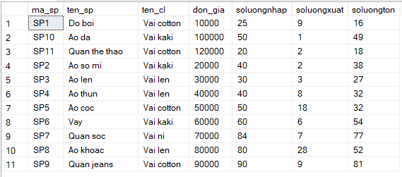

### Cập nhật Thống kê doanh thu



SELECT hoadon.ma_hd,hoadon.ngay_ban,khachhang.*,hoadon.tongtien

FROM hoadon,khachhang

WHERE hoadon.ma_kh=khachhang.ma_kh

AND MONTH(ngay_ban)=10

AND YEAR (ngay_ban)=2019

SELECT SUM(tongtien)AS TONGDOANHTHU

FROM hoadon

WHERE MONTH(ngay_ban)=10 AND YEAR (ngay_ban)=2019

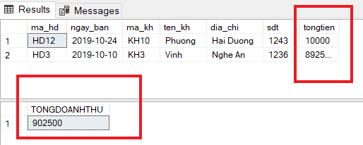

### Cập nhật Thống kê tổng tiền nhập



SELECTphieunhap.ma_pn,phieunhap.ngay_nhap,nhanvien.ten_nv,

nhacungcap.ten_ncc,phieunhap.tongtiennhap

FROM phieunhap,nhanvien,nhacungcap

WHERE phieunhap.ma_nv=nhanvien.ma_nv

AND phieunhap.ma_ncc=nhacungcap.ma_ncc

AND MONTH(phieunhap.ngay_nhap)=10

AND YEAR (phieunhap.ngay_nhap)=2019

SELECT SUM(tongtiennhap)AS TONGTIENNHAP

FROM phieunhap

WHERE MONTH(ngay_nhap)=10 AND YEAR (ngay_nhap)=2019

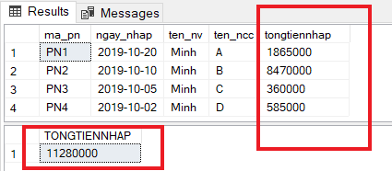

### Cập nhật thống kê phiếu xuất

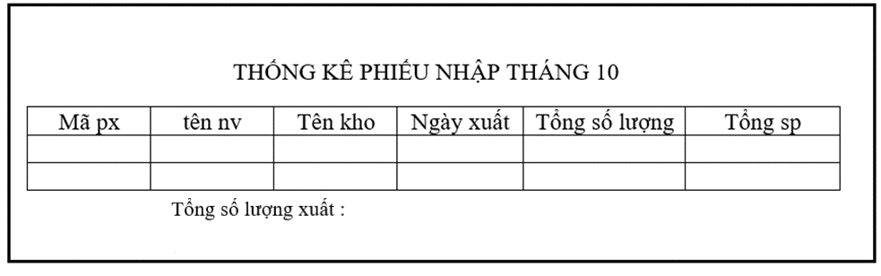

SELECT ma_px,ngay_xuat,nhanvien.ten_nv,kho.ten_kho,

phieuxuat.tongslx,phieuxuat.tongspx

FROM phieuxuat ,nhanvien, kho

WHERE phieuxuat.ma_kho=kho.ma_kho

AND nhanvien.ma_nv=phieuxuat.ma_nv

AND MONTH(phieuxuat.ngay_xuat)=10

AND YEAR (phieuxuat.ngay_xuat)=2019

SElECT SUM(tongslx)AS TONGSOLUONGXUAT

FROM phieuxuat

WHERE MONTH(phieuxuat.ngay_xuat)=10

AND YEAR (phieuxuat.ngay_xuat)=2019

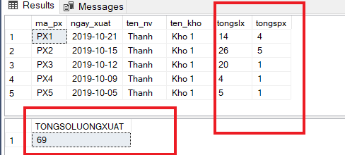

# CHƯƠNG V: PHÁT TRIỂN CƠ SỞ DỮ LIỆU

Sau khi CSDL được cập nhật vào chạy lại hệ thống ở chương III và chuong IV thì một số vấn đề đã sảy ra:

-Thứ nhất: khi khách hàng mua hàng đã có hóa đơn nhưng khách hàng muốn mua thêm sản phẩm khác (thêm 1 dòng dữ liệu vào bảng chi tiết hóa đơn) thì dữ liệu trong hóa đơn không cập nhật được như: tổng thành tiền, giá khuyến mại, gái thuế, tổng thanh toán, tổng sản phẩm, tổng số lượng.

-Thứ hai: khi nhập hàng đã có phiếu nhập hàng nhưng cửa hàng lại muốn nhập thêm sản phẩm khác (thêm 1 dòng dữ liệu vào bảng chi tiết phiếu nhập) thì có dữ liệu không được cập nhật: tổng thành tiền nhập, giá chiết khấu, tổng tiền nhập, tổng số lượng, tổng sản phẩm.

-Thứ ba: khi xuất hàng ra ngoài kho đã có phiếu xuất hàng và muốn xuất thêm hàng vào phiếu xuất đó (thêm 1 dòng dữ liệu vào bảng chi tiết phiếu xuất) thì có dữ liệu không được cập nhật: số sản phẩm và số lượng xuất.

-Thứ tư: khi nhập, xuất sẽ thay đổi số lượng tồn của sản phẩm.

-Thứ năm: khi xóa 1 dòng dữ liệu ở chi tiết hóa đơn, chi tiết phiếu nhập, chi tiết phiếu xuất, chi tiết phiếu xuất cũng tương tự như 4 ý trên.

-Thứ sáu: khi có nhân viên mới phải cập nhật lại tổng lương và số nhân viên

Trước tình hình đó chúng em đã có một số giải phát tối ưu nhất để cập nhật lại dữ liệu một cách chính sác nhất với 4 Produre và 7 Trigger.

## Procedure

### Hóa đơn

#### Thêm 1 dòng dữ liệu vào bảng **chi tiết hóa đơn**:

INSERT INTO cthoadon(ma_hd,ma_sp,so_luong_ban)

VALUES ('HD1','SP8','5')

#### Chạy CREATE PROC capnhat_hoadon cập nhật **tổng số lượng, tổng sản phẩm, tổng thành tiền, giá thuế, giá khuyến mại , tổng tiền** trong **hóa đơn**:

CREATE PROC capnhat_hoadon @ma_hd NVARCHAR(256) AS

UPDATE hoadon

SET tongsl =(SELECT SUM(so_luong_ban)

FROM cthoadon

WHERE ma_hd =@ma_hd

GROUP BY ma_hd)

FROM hoadon

WHERE ma_hd = @ma_hd

UPDATE hoadon

SET tongsp =(SELECT COUNT(*)

FROM cthoadon

WHERE ma_hd =@ma_hd

GROUP BY ma_hd)

FROM hoadon

WHERE ma_hd = @ma_hd

UPDATE hoadon

SET tongthanhtien =(SELECT SUM(cthoadon.so_luong_ban * sanpham.don_gia)

FROM sanpham,cthoadon

WHERE ma_hd =@ma_hd

AND cthoadon.ma_sp= sanpham.ma_sp

GROUP BY cthoadon.ma_hd)

FROM hoadon

WHERE ma_hd = @ma_hd

UPDATE hoadon

SET hoadon.giathue= hoadon.tongthanhtien* thue.muc_thue

FROM thue,hoadon

WHERE hoadon.ma_thue = thue.ma_thue

AND ma_hd = @ma_hd

UPDATE hoadon

SET hoadon.giakhuyenmai= hoadon.tongthanhtien* khuyenmai.muc_km

FROM khuyenmai,hoadon

WHERE hoadon.ma_km = khuyenmai.ma_km

AND ma_hd = @ma_hd

UPDATE hoadon

SET tongtien=tongthanhtien-giakhuyenmai+giathue

FROM hoadon

WHERE ma_hd = @ma_hd

EXEC capnhat_hoadon 'HD1'

DROP PROC capnhat_hoadon

1. Kiểm tra kết quả

SELECT * FROM sanpham WHERE ma_sp='SP8'

SELECT * FROM view_hoa_don WHERE ma_hd='HD1'

SELECT * FROM hoadon WHERE ma_hd='HD1'

* Trước :

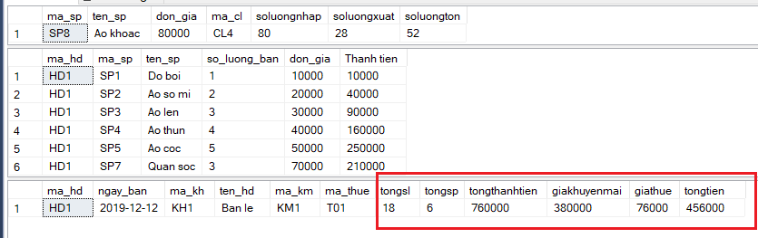

* Sau :

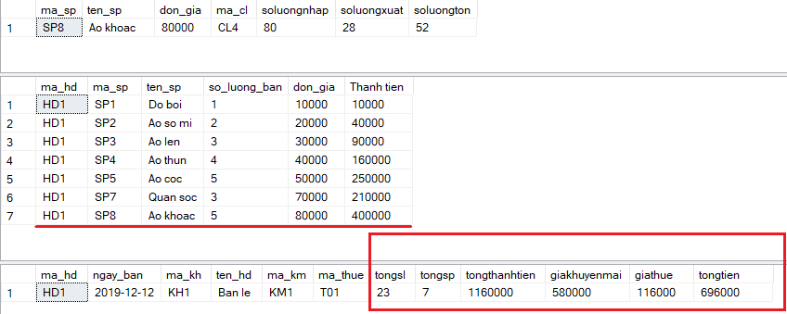

### Phiếu nhập hàng

#### Thêm 1 dòng dữ liệu vào bảng **chi tiết phiếu nhập:**

INSERT INTO ctphieunhap(ma_pn,ma_sp,so_luong_nhap)

VALUES ('PN2','SP2','25')

#### Chạy CREATE PROC capnhat_phieunhap cập nhật **tổng số lượng nhập, tổng sản phẩm nhập, tổng thành tiền nhập, giá chiết khấu, tổng tiền nhập** vào **phiếu nhập** và cập nhật **lại số lượng nhập, số lượng tồn** củabảng **sản phẩm**:

CREATE PROC capnhat_phieunhap @ma_pn NVARCHAR(256),

@ma_sp NVARCHAR(256) AS

UPDATE phieunhap

SET tongsln =(SELECT SUM(so_luong_nhap)

FROM ctphieunhap

WHERE ma_pn =@ma_pn

GROUP BY ma_pn)

FROM phieunhap

WHERE ma_pn = @ma_pn

UPDATE phieunhap

SET tongspn =(SELECT COUNT(*)

FROM ctphieunhap

WHERE ma_pn =@ma_pn

GROUP BY ma_pn)

FROM phieunhap

WHERE ma_pn = @ma_pn

UPDATE phieunhap

SET tongthanhtiennhap=(SELECT SUM(ctphieunhap.so_luong_nhap*

sanpham.don_gia)

FROM sanpham,ctphieunhap

WHERE ma_pn =@ma_pn

AND ctphieunhap.ma_sp=sanpham.ma_sp

GROUP BY ctphieunhap.ma_pn)

FROM phieunhap

WHERE ma_pn = @ma_pn

UPDATE phieunhap

SET phieunhap.giachietkhau= phieunhap.tongthanhtiennhap* chietkhau.muc_ck

FROM chietkhau,phieunhap

WHERE phieunhap.ma_ck = chietkhau.ma_ck

AND ma_pn = @ma_pn

UPDATE phieunhap

SET tongtiennhap=tongthanhtiennhap-giachietkhau

FROM phieunhap

WHERE ma_pn = @ma_pn

UPDATE sanpham

SET soluongnhap =(SELECT SUM(so_luong_nhap)

FROM ctphieunhap

WHERE ma_sp =@ma_sp

GROUP BY ma_sp)

FROM sanpham

WHERE ma_sp = @ma_sp

UPDATE sanpham

SET soluongton=soluongnhap-soluongxuat

FROM sanpham

WHERE ma_sp = @ma_sp

GO

EXEC capnhat_phieunhap 'PN2','SP2'

DROP PROC capnhat_phieunhap

1. Kiểm tra kết quả

SELECT * FROM sanpham WHERE ma_sp='SP2'

SELECT * FROM view_phieu_nhap WHERE ma_pn='PN2'

SELECT * FROM phieunhap WHERE ma_pn='PN2'

* **Trước :**

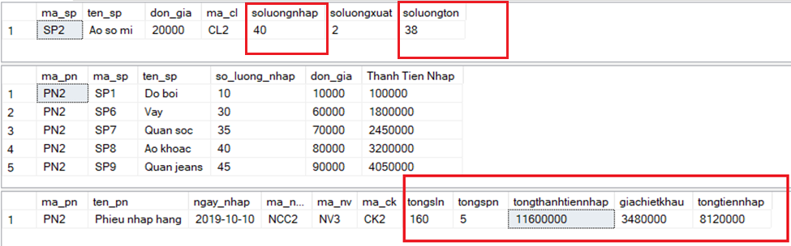

* **Sau :**

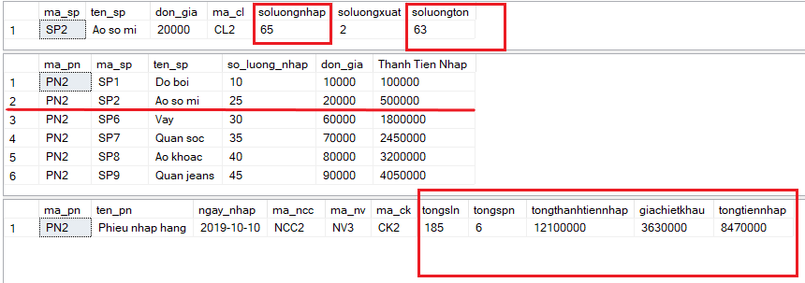

### Phiếu xuất hàng

#### Thêm 1 dòng vào **chi tiết phiếu xuất**:

INSERT INTO ctphieuxuat(ma_px,ma_sp,so_luong_xuat)

VALUES ('PX2','SP3','7')

#### Chạy CREATE PROC capnhat_phieuxuat cập nhật **tổng số lượng xuất**, **tổng số lượng sản phẩm xuất** trong **phiếu xuất hàng** và cập nhật **số lượng xuất , số lượng tồn** trong bảng **sản phẩm**:

CREATE PROC capnhat_phieuxuat @ma_px NVARCHAR(256),

@ma_sp NVARCHAR(256) AS

UPDATE phieuxuat

SET tongslx =(SELECT SUM(so_luong_xuat)

FROM ctphieuxuat

WHERE ma_px =@ma_px

GROUP BY ma_px)

FROM phieuxuat

WHERE ma_px = @ma_px

UPDATE phieuxuat

SET tongspx =(SELECT COUNT(*)

FROM ctphieuxuat

WHERE ma_px =@ma_px

GROUP BY ma_px)

FROM phieuxuat

WHERE ma_px = @ma_px

UPDATE sanpham

SET soluongxuat =(SELECT SUM(so_luong_xuat)

FROM ctphieuxuat

WHERE ma_sp =@ma_sp

GROUP BY ma_sp)

FROM sanpham

WHERE ma_sp = @ma_sp

UPDATE sanpham

SET soluongton=soluongnhap-soluongxuat

FROM sanpham

WHERE ma_sp = @ma_sp

EXEC capnhat_phieuxuat 'PX1','SP2'

DROP PROC capnhat_phieuxuat

1. Kiểm tra kết quả

* **Trước :**

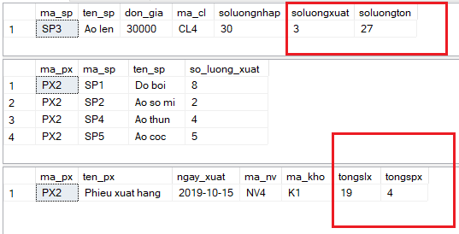

* **Sau :**

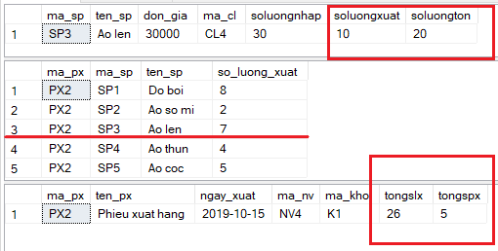

### Tìm kiếm tổng tiền của một khách hàng.

CREATE PROC xem_tienhoadon @ma_kh NVARCHAR(256), @tongtien FLOAT OUTPUT AS

SELECT tongtien

FROM khachhang,hoadon,cthoadon

WHERE khachhang.ma_kh=hoadon.ma_kh

AND hoadon.ma_hd=cthoadon.ma_hd

AND khachhang.ma_kh=@ma_kh

SELECT * FROM hoadon WHERE ma_kh='KH1'



DECLARE @tt FLOAT

EXEC xem_tienhoadon 'KH1',@tongtien=@tt OUTPUT

PRINT @tt

DROP PROC xem_tienhoadon



## Trigger

### Trigger nhân viên

-Thêm 1 dòng thông tin **nhân viên** vào bảng nhân viên sau đó **tính tổng lương:**

CREATE TRIGGER nv ON nhanvien FOR INSERT AS

BEGIN

IF EXISTS(SELECT *

FROM inserted

WHERE year(inserted.ngay_sinh)<2001)

BEGIN

PRINT 'nhanvien ';

SELECT i.ma_nv, ten_nv, dia_chi, sdt, ngay_sinh, ma_cv,i . ma_luong FROM inserted i

END

ELSE

BEGIN

PRINT 'nhanvien chua du 18';

ROLLBACK TRANSACTION;

END

PRINT 'tong luong';

SELECT SUM(luong.muc_luong) AS TONGLUONG

FROM luong, nhanvien

WHERE luong.ma_luong=nhanvien.ma_luong

END

GO

DROP TRIGGER nv

INSERT INTO nhanvien (ma_nv, ten_nv, dia_chi, sdt, ngay_sinh, ma_cv, ma_luong) VALUES

('NV33', 'Nam','Ha Noi','1111','2000/09/30','CV1','L5')

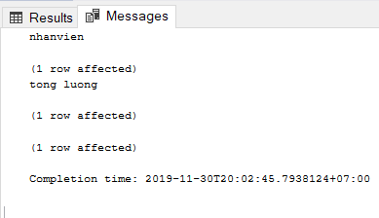

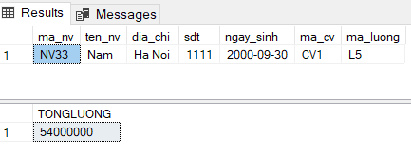

### Trigger hóa đơn

2.2.1.Trigger cthd_insert

CREATE TRIGGER cthd_insert ON cthoadon FOR INSERT AS

BEGIN

PRINT 'TRIGGER cthd_insert:'

DECLARE @ma_hd NVARCHAR(256);

DECLARE @soluongton FLOAT;

DECLARE @so_luong_ban FLOAT;

SELECT @soluongton=soluongton FROM sanpham WHERE sanpham.ma_sp in (SELECT ma_sp FROM inserted)

SELECT @so_luong_ban=so_luong_ban FROM inserted

SELECT @ma_hd=ma_hd FROM inserted

IF (@soluongton>@so_luong_ban)

BEGIN

PRINT 'ct hoa don ';

SELECT * FROM inserted

END

ELSE

BEGIN

PRINT 'loi sl ban';

ROLLBACK TRANSACTION;

RETURN;

END

PRINT 'cap nhat tong sl';

UPDATE hoadon

SET tongsl =(SELECT SUM(so_luong_ban)

FROM cthoadon

WHERE ma_hd =@ma_hd

GROUP BY ma_hd)

FROM hoadon

WHERE ma_hd = @ma_hd

PRINT 'cap nhat tong sp';

UPDATE hoadon

SET tongsp =(SELECT COUNT(*)

FROM cthoadon

WHERE ma_hd =@ma_hd

GROUP BY ma_hd)

FROM hoadon

WHERE ma_hd = @ma_hd

PRINT 'cap nhat tong thanh tien';

UPDATE hoadon

SET tongthanhtien =(SELECT SUM(cthoadon.so_luong_ban * sanpham.don_gia)

FROM sanpham,cthoadon

WHERE ma_hd =@ma_hd

AND cthoadon.ma_sp= sanpham.ma_sp

GROUP BY cthoadon.ma_hd)

FROM hoadon

WHERE ma_hd = @ma_hd

PRINT 'cap nhat gia khuyen mai';

UPDATE hoadon

SET hoadon.giakhuyenmai= hoadon.tongthanhtien* khuyenmai.muc_km

FROM khuyenmai

WHERE hoadon.ma_km = khuyenmai.ma_km

PRINT 'cap nhat gia thue';

UPDATE hoadon

SET hoadon.giathue= hoadon.tongthanhtien* thue.muc_thue

FROM thue

WHERE hoadon.ma_thue = thue.ma_thue

PRINT 'cap nhat tong tien';

UPDATE hoadon

SET tongtien=tongthanhtien-giakhuyenmai+giathue

PRINT 'hien thi ct hoa don';

SELECT * FROM cthoadon WHERE ma_hd=@ma_hd

PRINT 'hien thi hoa don';

SELECT * FROM hoadon WHERE ma_hd=@ma_hd

PRINT 'tong doanh thu thang 11';

SELECT SUM(tongtien)AS DOANHTHU11 FROM hoadon WHERE MONTH (ngay_ban)='11';

END

GO

DROP TRIGGER cthd_insert

#### a.Thêm 1 dòng dữ liệu vào bảng chi tiết hoá đơn

* Nhập lỗi:

INSERT INTO cthoadon(ma_hd, ma_sp, so_luong_ban)

VALUES('HD2','SP4','35')

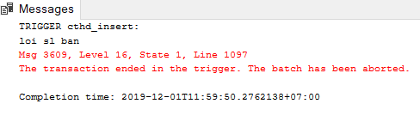

#### Nhập thỏa mãn:

INSERT INTO cthoadon(ma_hd, ma_sp, so_luong_ban)

VALUES('HD2','SP4','10')

b.Kiểm tra kết quả

SELECT * FROM sanpham WHERE ma_sp=’SP4’

SELECT * FROM cthoadon WHERE ma_hd=’HD2’

SELECT * FROM hoadon WHERE ma_hd=’HD2’

* Trước :

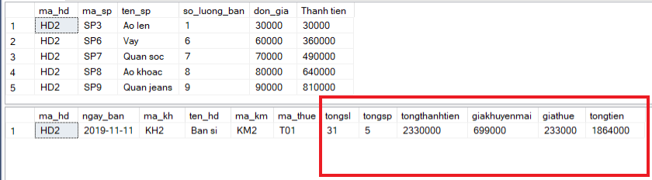

* Sau :

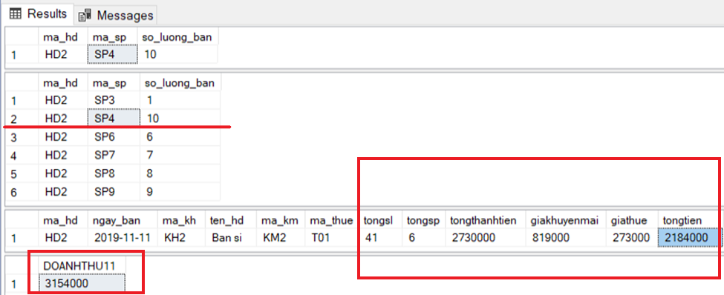

#### 2.2.2 . Trigger cthd_delete

CREATE TRIGGER cthd_delete ON cthoadon FOR DELETEAS

BEGIN

PRINT 'TRIGGER cthd_delete';

DECLARE @ma_hd NVARCHAR(256);

SELECT @ma_hd=ma_hd FROM deleted

PRINT 'cap nhat tong sl';

UPDATE hoadon

SET tongsl =(SELECT SUM(so_luong_ban)

FROM cthoadon

WHERE ma_hd =@ma_hd

GROUP BY ma_hd)

FROM hoadon

WHERE ma_hd = @ma_hd

PRINT 'cap nhat tong sp';

UPDATE hoadon

SET tongsp =(SELECT COUNT(*)

FROM cthoadon

WHERE ma_hd =@ma_hd

GROUP BY ma_hd)

FROM hoadon

WHERE ma_hd = @ma_hd

PRINT 'cap nhat tong thanh tien';

UPDATE hoadon

SET tongthanhtien =(SELECT SUM(cthoadon.so_luong_ban * sanpham.don_gia)

FROM sanpham,cthoadon

WHERE ma_hd =@ma_hd

AND cthoadon.ma_sp= sanpham.ma_sp

GROUP BY cthoadon.ma_hd)

FROM hoadon

WHERE ma_hd = @ma_hd

PRINT 'cap nhat gia khuyen mai';

UPDATE hoadon

SET hoadon.giakhuyenmai= hoadon.tongthanhtien* khuyenmai.muc_km

FROM khuyenmai

WHERE hoadon.ma_km = khuyenmai.ma_km

PRINT 'cap nhat gia thue';

UPDATE hoadon

SET hoadon.giathue= hoadon.tongthanhtien* thue.muc_thue

FROM thue

WHERE hoadon.ma_thue = thue.ma_thue

PRINT 'cap nhat tong tien';

UPDATE hoadon

SET tongtien=tongthanhtien-giakhuyenmai+giathue

PRINT 'hien thi delete';

SELECT * FROM deleted WHERE ma_hd=@ma_hd;

PRINT 'hien thi cthoa don';

SELECT * FROM cthoadon WHERE ma_hd=@ma_hd;

PRINT 'hien thi hoa don';

SELECT * FROM hoadon WHERE ma_hd=@ma_hd;

PRINT 'tong doanh thu thang 11';

SELECT SUM(tongtien)AS DOANHTHU11

FROM hoadon

WHERE MONTH (ngay_ban)='11';

END

GO

DROP TRIGGER cthd_delete

1. Xóa 1 dòng thông tin ở bảng chi tiết hóa đơn

DELETE FROM cthoadon WHERE ma_hd='HD2' AND ma_sp='SP4'

1. Kiểm tra kết quả

* **Trước :**



* **Sau :**

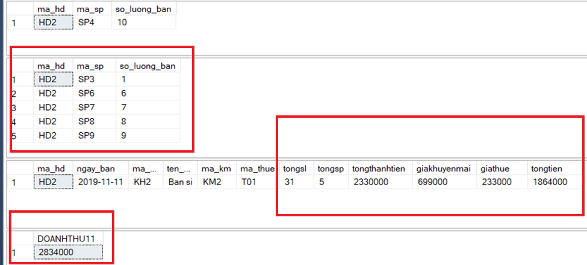

### Trigger phiếu nhập

* + 1. TRIGGER ctpn_insert

CREATE TRIGGER ctpn_insert ON ctphieunhap FOR INSERT AS

BEGIN

PRINT 'TRIGGER ctpn_insert';

DECLARE @ma_pn NVARCHAR(256);

SELECT @ma_pn=ma_pn FROM inserted

DECLARE @ma_sp NVARCHAR(256);

SELECT @ma_sp=ma_sp FROM inserted

PRINT 'cap nhat tong so luong nhap';

UPDATE phieunhap

SET tongsln =(SELECT SUM(so_luong_nhap)

FROM ctphieunhap

WHERE ma_pn =@ma_pn

GROUP BY ma_pn)

FROM phieunhap

WHERE ma_pn = @ma_pn

PRINT 'cap nhat tong san pham nhap';

UPDATE phieunhap

SET tongspn =(SELECT COUNT(*)

FROM ctphieunhap

WHERE ma_pn =@ma_pn

GROUP BY ma_pn)

FROM phieunhap

WHERE ma_pn = @ma_pn

PRINT 'cap nhat tong thanh tien nhap';

UPDATE phieunhap

SET tongthanhtiennhap =(SELECT SUM (ctphieunhap.so_luong_nhap * sanpham.don_gia)

FROM sanpham,ctphieunhap

WHERE ma_pn =@ma_pn

AND ctphieunhap.ma_sp= sanpham.ma_sp

GROUP BY ctphieunhap.ma_pn)

FROM phieunhap

WHERE ma_pn = @ma_pn

PRINT 'cap nhat gia chiet khau';

UPDATE phieunhap

SET phieunhap.giachietkhau= phieunhap.tongthanhtiennhap* chietkhau.muc_ck

FROM chietkhau

WHERE phieunhap.ma_ck = chietkhau.ma_ck

PRINT 'cap nhat tong tien nhap';

UPDATE phieunhap

SET tongtiennhap=tongthanhtiennhap-giachietkhau

PRINT 'cap nhat so luong nhap cua san pham';

UPDATE sanpham

SET soluongnhap =(SELECT SUM(so_luong_nhap)

FROM ctphieunhap

WHERE ma_sp =@ma_sp

GROUP BY ma_sp)

FROM sanpham

WHERE ma_sp = @ma_sp

PRINT 'cap nhat so luong ton';

UPDATE sanpham

SET soluongton=soluongnhap-soluongxuat

FROM sanpham

WHERE ma_sp = @ma_sp

PRINT 'hien thi san pham ';

SELECT * FROM sanpham WHERE ma_sp=@ma_sp

PRINT 'hien thi ct phieu nhap ';

SELECT * FROM ctphieunhap WHERE ma_pn=@ma_pn

PRINT 'hien thi phieu nhap ';

SELECT * FROM phieunhap WHERE ma_pn=@ma_pn

PRINT 'tinh tong tien nhap thang 10';

SELECT SUM(tongtiennhap)AS TONGTIENNHAP10

FROM phieunhap

WHERE MONTH (ngay_nhap)='10';

END

GO

DROP TRIGGER ctpn_insert

1. Thêm một dòng dữ liệu vào chi tiết phiếu nhập

INSERT INTO ctphieunhap(ma_pn,ma_sp,so_luong_nhap) VALUES ('PN3','SP2','20')

1. Kiểm tra kết quả

SELECT * FROM sanpham WHERE ma_sp='SP2'

SELECT * FROM ctphieunhap WHERE ma_pn='PN3'

SELECT * FROM phieunhap WHERE ma_pn='PN3'

* **Trước :**

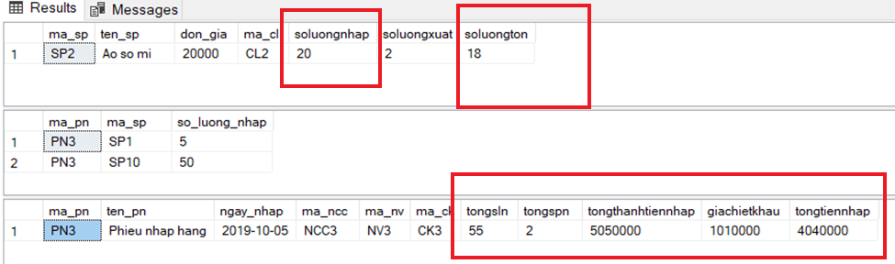

* **Sau:**

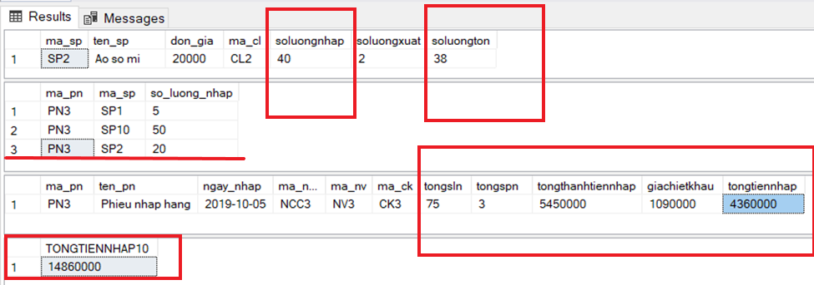

* + 1. TRIGGER ctpn_delete

CREATE TRIGGER ctpn_delete ON ctphieunhap FOR DELETE AS

BEGIN

DECLARE @ma_pn NVARCHAR(256);

SELECT @ma_pn=ma_pn FROM deleted

DECLARE @ma_sp NVARCHAR(256);

SELECT @ma_sp=ma_sp FROM deleted

PRINT 'cap nhat tong so luong nhap';

UPDATE phieunhap

SET tongsln =(SELECT SUM(so_luong_nhap)

FROM ctphieunhap

WHERE ma_pn =@ma_pn

GROUP BY ma_pn)

FROM phieunhap

WHERE ma_pn = @ma_pn

PRINT 'cap nhat tong san pham nhap';

UPDATE phieunhap

SET tongspn =(SELECT COUNT(*)

FROM ctphieunhap

WHERE ma_pn =@ma_pn

GROUP BY ma_pn)

FROM phieunhap

WHERE ma_pn = @ma_pn

PRINT 'cap nhat tong thanh tien nhap';

UPDATE phieunhap

SET tongthanhtiennhap =(SELECT SUM (ctphieunhap.so_luong_nhap *sanpham.don_gia)

FROM sanpham,ctphieunhap

WHERE ma_pn =@ma_pn

AND ctphieunhap.ma_sp= sanpham.ma_sp

GROUP BY ctphieunhap.ma_pn)

FROM phieunhap

WHERE ma_pn = @ma_pn

PRINT 'cap nhat gia chiet khau';

UPDATE phieunhap

SET phieunhap.giachietkhau= phieunhap.tongthanhtiennhap* chietkhau.muc_ck

FROM chietkhau

WHERE phieunhap.ma_ck = chietkhau.ma_ck

PRINT 'cap nhat tong tien nhap';

UPDATE phieunhap

SET tongtiennhap=tongthanhtiennhap-giachietkhau

PRINT 'cap nhat soluongnhap';

UPDATE sanpham

SET soluongnhap =(SELECT SUM(so_luong_nhap)

FROM ctphieunhap

WHERE ma_sp =@ma_sp

GROUP BY ma_sp)

FROM sanpham

WHERE ma_sp = @ma_sp

PRINT 'cap nhat so luong ton';

UPDATE sanpham

SET soluongton=soluongnhap-soluongxuat

FROM sanpham

WHERE ma_sp = @ma_sp

PRINT 'hien thi sanpham';

SELECT * FROM sanpham WHERE ma_sp=@ma_sp

PRINT 'hien thi ctphieunhap';

SELECT * FROM ctphieunhapWHERE ma_pn=@ma_pn

PRINT 'hien thi phieu nhap ';

SELECT * FROM phieunhap WHERE ma_pn=@ma_pn

PRINT 'cap nhat tong tien nhap thang 10';

SELECT SUM(tongtiennhap)AS TONGTIENNHAP10

FROM phieunhap

WHERE MONTH (ngay_nhap)='10';

END

GO

DROP TRIGGER ctpn_delete

1. Xóa 1 dòng dữ liệu ở bảng chi tiết phiếu nhập

DELETE FROM ctphieunhap WHERE ma_pn='PN3' AND ma_sp='SP10'

1. Kiểm tra kết quả

* **Trước:**

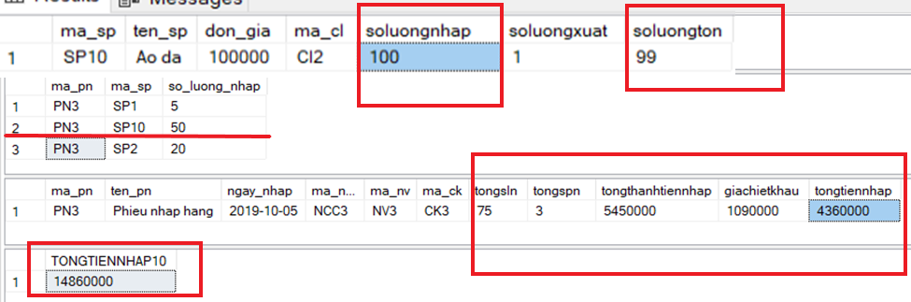

* **Sau:**

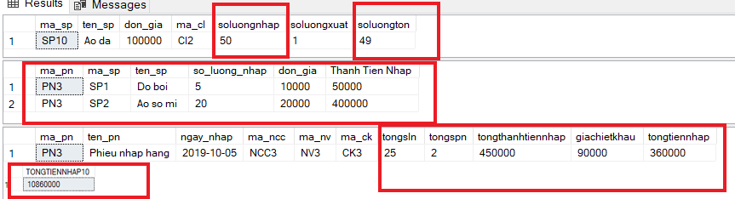

### Trigger phiếu xuất

* + 1. TRIGGER ctpx_insert

CREATE TRIGGER ctpx_insert ON ctphieuxuat FOR INSERT AS

BEGIN

DECLARE @ma_px NVARCHAR(256);

DECLARE @ma_sp NVARCHAR(256);

DECLARE @soluongton FLOAT;

DECLARE @so_luong_xuat FLOAT;

SELECT @soluongton=soluongton

FROM sanpham

WHERE sanpham.ma_sp in (SELECT ma_sp FROM inserted)

SELECT @so_luong_xuat=so_luong_xuat FROM inserted

SELECT @ma_px=ma_px FROM inserted

SELECT @ma_sp=ma_sp FROM inserted

IF (@soluongton>@so_luong_xuat)

BEGIN

PRINT 'ctphieuxuat ';

SELECT * FROM inserted ;

END

ELSE

BEGIN

PRINT 'loi sl xuat >so luong ton';

ROLLBACK TRANSACTION;

RETURN;

END

PRINT 'cap nhat tong slx';

UPDATE phieuxuat

SET tongslx =(SELECT SUM(so_luong_xuat)

FROM ctphieuxuat

WHERE ma_px =@ma_px

GROUP BY ma_px)

FROM phieuxuat

WHERE ma_px = @ma_px

PRINT 'cap nhat tong spx';

UPDATE phieuxuat

SET tongspx =(SELECT COUNT(*)

FROM ctphieuxuat

WHERE ma_px =@ma_px

GROUP BY ma_px)

FROM phieuxuat

WHERE ma_px = @ma_px

PRINT 'cap nhat so luong xuat';

UPDATE sanpham

SET soluongxuat =(SELECT SUM(so_luong_xuat)

FROM ctphieuxuat

WHERE ma_sp =@ma_sp

GROUP BY ma_sp)

FROM sanpham

WHERE ma_sp = @ma_sp

PRINT 'cap nhat so luong ton cua sanpham';

UPDATE sanpham

SET soluongton=soluongnhap-soluongxuat

PRINT 'hien thi ct phieu xuat';

SELECT * FROM sanpham WHERE ma_sp=@ma_sp

PRINT 'hien thi ct phieu xuat';

SELECT * FROM ctphieuxuat WHERE ma_px=@ma_px

PRINT 'hien thi phieu xuat';

SELECT * FROM phieuxuat WHERE ma_px=@ma_px

END

GO

DROP TRIGGER ctpx_insert

#### Nhập lỗi:

INSERT INTO ctphieuxuat(ma_px,ma_sp,so_luong_xuat) VALUES ('PX3','SP8','80')

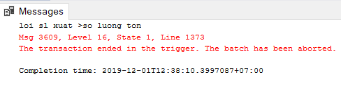

#### Nhập thỏa mãn:

INSERT INTO ctphieuxuat(ma_px,ma_sp,so_luong_xuat) VALUES ('PX3','SP10','20')

1. Kiểm tra kết quả

SELECT * FROM sanpham WHERE ma_sp='SP8'

SELECT * FROM ctphieuxuat WHERE ma_px='PX3'

SELECT * FROM phieuxuat WHERE ma_px='PX3'

* **Trước:**

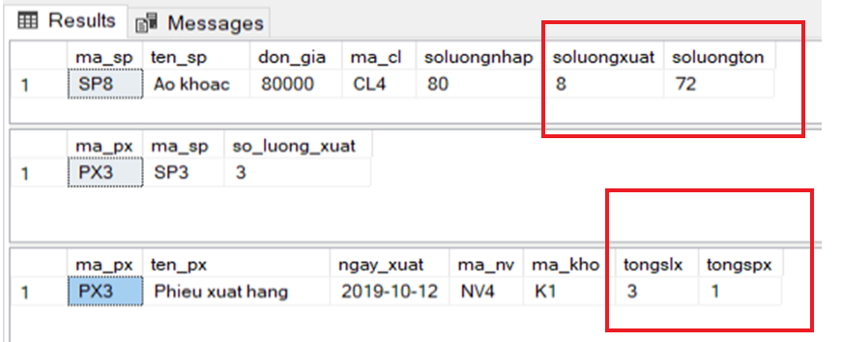

* **Sau:**

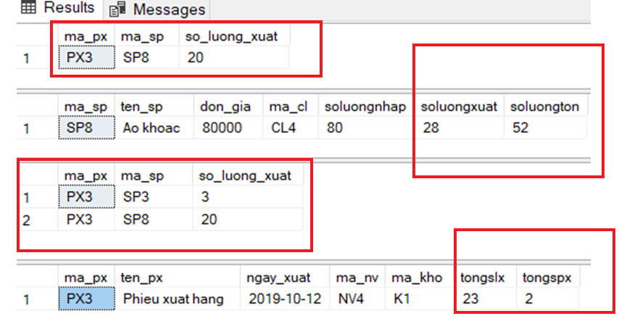

* + 1. TRIGGER ctpx_delete

SELECT * FROM sanpham WHERE ma_sp='SP3'

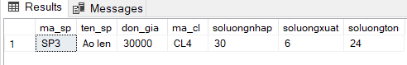

CREATE TRIGGER ctpx_delete ON ctphieuxuat FOR DELETE AS

BEGIN

DECLARE @ma_px NVARCHAR(256);

DECLARE @ma_sp NVARCHAR(256);

SELECT @ma_px=ma_px FROM deleted

SELECT @ma_sp=ma_sp FROM deleted

PRINT 'cap nhat tong slx khi xoa';

UPDATE phieuxuat

SET tongslx =(SELECT SUM(so_luong_xuat)

FROM ctphieuxuat

WHERE ma_px =@ma_px

GROUP BY ma_px)

FROM phieuxuat

WHERE ma_px = @ma_px

PRINT 'cap nhat tong spx khi xoa';

UPDATE phieuxuat

SET tongspx =(SELECT COUNT(*)

FROM ctphieuxuat

WHERE ma_px =@ma_px

GROUP BY ma_px)

FROM phieuxuat

WHERE ma_px = @ma_px

PRINT 'cap nhat soluongxuat khi xoa';

UPDATE sanpham

SET soluongxuat=(SELECT SUM(so_luong_xuat)

FROM ctphieuxuat

WHERE ma_sp =@ma_sp

GROUP BY ma_sp)

FROM sanpham

WHERE ma_sp = @ma_sp

PRINT 'cap nhat so luong ton';

UPDATE sanpham

SET soluongton=soluongnhap-soluongxuat

FROM sanpham

WHERE ma_sp = @ma_sp

PRINT 'hien thi sanpham';

SELECT * FROM sanpham WHERE ma_sp=@ma_sp

PRINT 'hien thi ct phieu xuat';

SELECT * FROM ctphieuxuat WHERE ma_px=@ma_px

PRINT 'hien thi phieu xuat';

SELECT * FROM phieuxuat WHERE ma_px=@ma_px

END

GO

DROP TRIGGER ctpx_delete

1. Xóa 1 dòng dữ liệu trong bảng chi tiết phiếu xuất

DELETE FROM ctphieuxuat WHERE ma_px='PX3' AND ma_sp='SP3'

1. Kiểm tra kết quả

* **Trước:**

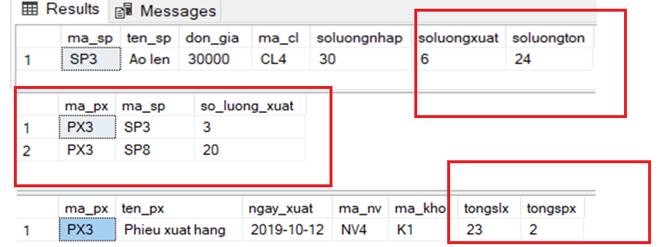

* **Sau:**

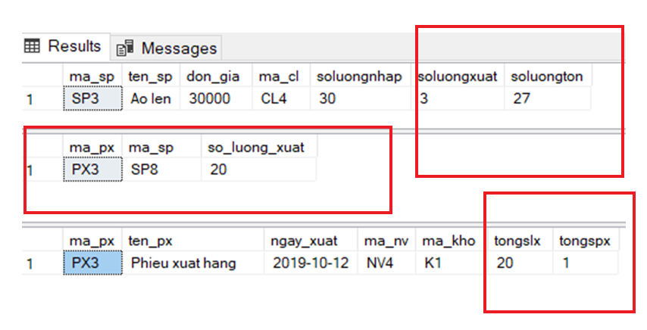

# KẾT LUẬN

Trên đây là nội dung của khóa luận thực hiện những vấn đề nêu lên ở phần đầu. Đó là minh chứng thiết thực nhằm đánh giá khả năng hiểu biết của nhóm em trong việc tìm hiểu hệ thống hiện tại và xây dựng hệ thống mới nhằm đáp ứng thực tiễn.

Qua bài làm về phần này thì nhóm em đã rút ra được những kinh nghiệm về bản thân khi làm một dự án nho nhỏ cho mình, giúp chúng em có kinh nghiệm đi khảo sát thực tế và có được khả năng phân tích và đánh giá bài toán. Về phần này thì giúp chúng em hiểu rõ hơn về công cụ mà mình đã lựa chọn và cũng như phần lý thuyết, phương pháp tìm hiểu về tính đặc thù củc các bài toán.

Trong quá trình tìm hiểu và làm bài, nhóm đã cố gắng hoàn thiện bài làm và hoàn thiện mình hơn về mặt kiến thức. Nhưng cũng không thể tránh khỏi những sai sót, mong thầy cô và các bạn góp ý để bài của nhóm chúng em hoàn thiện hơn.